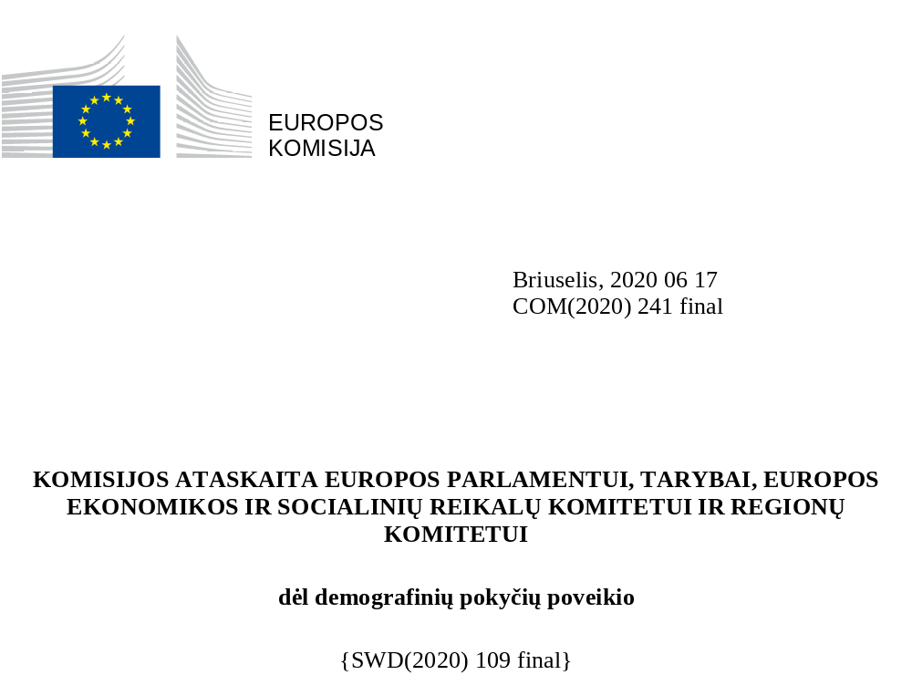

TURINYS
1. ĮVADAS 2
2. DEMOGRAFINIUS POKYČIUS EUROPOJE LEMIANTYS VEIKSNIAI 4
2.1. ILGESNĖ TIKĖTINA GYVENIMO TRUKMĖ 4
2.2. SUMAŽĖJĘS GIMSTAMUMAS 8
2.4. MAŽESNI NAMŲ ŪKIAI 11
2.5. MOBILESNĖ EUROPA 12
2.6. KINTANTIS GYVENTOJŲ SKAIČIUS 13
3. DEMOGRAFINIŲ POKYČIŲ POVEIKIS MŪSŲ SOCIALINEI RINKOS EKONOMIKAI 15
3.1. ŽMONĖS, DARBAS IR ĮGŪDŽIAI 16
3.1.1. DIDESNĖ IR ĮTRAUKESNĖ DARBO RINKA 18
3.1.2. NAŠUMAS PASITELKIANT ĮGŪDŽIUS IR ŠVIETIMĄ 20
3.2. SVEIKATA IR ILGALAIKĖ PRIEŽIŪRA 21
3.3. POVEIKIS VALSTYBIŲ BIUDŽETAMS 24
3.4. REGIONŲ IR VIETOS MATMUO 25
3.4.1. GYVENIMO KOKYBĖ, INFRASTRUKTŪRA IR GALIMYBĖ NAUDOTIS PASLAUGOMIS 28
4. DVEJOPA PERTVARKA IR DEMOGRAFINIAI POKYČIAI 32
5. DEMOGRAFIJOS GEOPOLITIKA. EUROPA PASAULYJE 33
IŠVADOS IR PERSPEKTYVOS 36

ĮVADAS
COVID-19 pandemijos protrūkis per labai trumpą laiką pakeitė Europą ir pasaulį. Tai buvo mūsų sveikatos priežiūros ir socialinės gerovės sistemų, taip pat mūsų ekonomikos ir visuomenės atsparumo išbandymas. Net ir išnykus virusui, jo atgarsiai turės ilgalaikį poveikį mūsų gyvenimo būdui ir bendradarbiavimui. Europą ši neganda užpuolė jau įsibėgėjus esminių permainų laikotarpiui, kuris pasireiškė klimato, visuomenės ir demografiniais pokyčiais.
Demografiniai pokyčiai susiję su žmonėmis ir jų gyvenimu. Jie susiję su mūsų veikla, mūsų darbo įpročiais ir gimtosiomis vietomis. Šie pokyčiai paveikia mūsų bendruomenes ir visų mūsų sugyvenimą kartu. Jie reiškia prisitaikymą prie žmonių ir aplinkos įvairovės, kuri praturtina ir formuoja mūsų visuomenę, teikia jėgų ir tikrovėje įkūnija ES šūkį „Suvienijusi įvairovę“. Dabar mums to reikia labiau nei bet kada anksčiau. Pamažu ir atsargiai švelnėjant visoje Europoje taikomoms izoliavimo priemonėms, negalima pamiršti, kaip svarbu suprasti demografinių pokyčių poveikį mūsų visuomenei ir į jį reaguoti. Į tai reikės atsižvelgti kuriant Europos atsigavimo planus ir apmąstant įgytą patirtį, susijusią su socialiniu ir ekonominiu aspektais, su sveikata ir ilgalaike priežiūra ir daugeliu kitų dalykų.
Per pastarąsias savaites ir mėnesius ne kartą išryškėjo aiškus ir dažnai nepatogus ryšys tarp demografinių struktūrų ir poveikio joms bei atsigavimo galimybių. Matėme, kad labiausiai nuo šios krizės nukentėjo vyriausia visuomenės karta, nes vyresnio amžiaus žmonės yra pažeidžiamiausi. Jiems kyla ne tik didesnė komplikacijų rizika – jie taip pat labiausiai izoliuoti ir atskirti nuo visuomenės dėl socialinių kontaktų ribojimo ir karantino priemonių, kurių imtasi gelbėjant žmonių gyvybes visoje Europoje. Kartų solidarizavimas yra viena iš Europos atsigavimo varomųjų jėgų.
Ilgalaikių demografinių pokyčių poveikio valdymas turi daug įvairių aspektų: kaip valdoma mūsų visuomenės sveikata, viešieji biudžetai ar viešasis gyvenimas, taip pat kaip sprendžiame tokius klausimus kaip vienišumas, priežiūra bendruomenėje ir galimybė naudotis gyvybiškai svarbiomis paslaugomis. Šių klausimų sprendimas bus svarbus sėkmingam atsigavimui ir nulems tai, kaip greitai ir kokiu mastu galėsime atgaivinti savo kasdienį gyvenimą, socialinius ryšius ir ekonomiką. Ilgainiui tai taps galimybe Europai sukurti teisingesnę ir atsparesnę visuomenę.
Jokiu būdu negalime menkinti krizės padarytos žalos ar poreikio atlyginti patirtus nuostolius. Atsižvelgiant į esamą padėtį, teiginys, kad europiečiai paprastai gyvena ilgiau, sveikiau ir saugiau, gali skambėti prieštaringai. Tačiau taip ilguoju laikotarpiu apibūdinama mūsų tikrovė ir mes turėtume didžiuotis didele pažanga, kurią padarėme per pastaruosius dešimtmečius siekdami šio tikslo. Europos socialinės gerovės ir sveikatos priežiūros sistemos yra pažangiausios pasaulyje. Be to, nuo krizės pradžios dėl šių sistemų pažangos ir pasiaukojančio darbuotojų, dirbusių priešakinėse linijose, darbo, pavyko išgelbėti tūkstančius gyvybių. Tačiau sistemoms tenkanti įtampa, ypač vietovėse, kuriose gyvena daugiau vyresnio amžiaus žmonių, parodė, kad jas reikia toliau remti.
Dėl pasiektos pažangos mūsų gyvenimo kokybė išlieka unikali, o mūsų visuomenė yra viena iš lygiausių pasaulyje, nors nelygybė dar nėra išnykusi. Mūsų visuomenė senėja ir žmonės dažniau gyvena mažesniuose namų ūkiuose. Esame judesni, ilgiau dirbame, aktyviau mokomės ir dažniau keičiame darbo vietą. Visos šios tendencijos daro didelį poveikį mūsų visuomenei, o kai kurios iš jų – visuomenės senėjimas, namų ūkio sudėtis ar gyventojų tankis – galėjo prisidėti prie viruso plitimo kai kuriose šalyse.
Šiuos klausimus dažnai geriausia spręsti vietos ir regionų lygmenimis. Tai rodo, kad demografiniai pokyčiai skirtingose tos pačios šalies vietovėse dažnai labai skiriasi. Kai kuriuose regionuose susiduriama su dvejopa problema – mažomis pajamomis ir sparčiai mažėjančiu gyventojų skaičiumi. Tokiuose regionuose, daugiausia kaimo vietovėse, gyvena 31 mln. žmonių, todėl šis klausimas yra svarbus. Europa sieks gerinti gyvenimo lygį ir mažinti skirtumus. Reikia užtikrinti, kad žmonių poreikiai būtų patenkinti ir jų gyvenamosiose vietose pakaktų perspektyvų ir darbo galimybių. Tarp jų – sveikatos priežiūros prieinamumas, vaikų priežiūros ir švietimo paslaugos, taip pat kitos gyvybiškai svarbios vietos paslaugos, pavyzdžiui, pašto tarnybos, bibliotekos ar transportas.
Nors demografiniai pokyčiai nėra naujiena, šiuo metu mūsų gyvenimo skirtumai jaučiami labiau. Europai pradėjus atsigauti, reaguoti į šiuos pokyčius bus dar svarbiau. Ir toliau daugiausia dėmesio skirdami dvejopai žaliajai ir skaitmeninei pertvarkai, galėsime greičiau rasti daug novatoriškų ir tvarių sprendimų, kurių reikia demografinių pokyčių poveikiui mažinti.
Demografiniai pokyčiai taip pat turi įtakos Europos padėčiai pasaulyje. Kadangi Europos gyventojų dalis pasaulyje toliau mažėja, dabar kaip niekada svarbus yra vieningas ES požiūris ir veiksmai, pasinaudojant visais kolektyviniais pranašumais ir įvairove. Taip pat būtina atsižvelgti į svarius demografinius pokyčius, vykstančius mūsų kaimynystėje ir visame pasaulyje, nes jie turės tiesioginį poveikį pačiai Europai.
Šioje ataskaitoje pristatomi demografinius pokyčius lemiantys veiksniai ir jų poveikis visai Europai. Ja siekiama nustatyti, kaip geriausiai padėti labiausiai paveiktiems žmonėms, regionams ir bendruomenėms prisitaikyti prie kintančios tikrovės per krizę, atsigaunant ekonomikai ir vėliau. Komisijos darbo šioje srityje tikslas – gerinti mūsų žinias ir prognozavimo galimybes , kad galėtume padėti tiems, kuriems reikia paramos tiek šiandien, tiek ateityje. Tai nebūtinai reiškia, kad reikės pakeisti ar sulėtinti kurią nors tendenciją; tai reiškia, kad privalome apsirūpinti tinkamomis priemonėmis, kad naujais sprendimais ir parama galėtume padėti žmonėms išgyventi pokyčius.
Galiausiai reikia užtikrinti, kad nė vienas regionas ir nė vienas žmogus nebūtų paliktas nuošalyje. Kitaip prarasime pasitikėjimą mūsų demokratija. Todėl šioje Komisijoje pirmą kartą yra už demokratiją ir demografiją atsakingo pirmininko pavaduotojo postas, ši tema taip pat bus aptariama Konferencijoje dėl Europos ateities, kurioje piliečiai atliks pagrindinį vaidmenį kuriant atsparesnę, tvaresnę ir teisingesnę Sąjungą. Nors daugelis sričių priklauso valstybių narių kompetencijai, Komisija yra pasirengusi vadovauti nustatydama problemas ir remdama veiksmus nacionaliniu, regioniniu ir vietos lygmenimis.

DEMOGRAFINIUS POKYČIUS EUROPOJE LEMIANTYS VEIKSNIAI
Mes, europiečiai, gyvename ilgiau nei bet kada anksčiau ir mūsų visuomenė kasmet senėja. Vis daugiau Europos gyventojų renkasi gyventi, dirbti ar studijuoti kitoje ES šalyje, o migracija į Europą ar iš jos vis dar netolygi. Šiuo metu dažniau renkamės mažesnius namų ūkius ir turime mažiau vaikų nei anksčiau. Šie demografinius pokyčius lemiantys veiksniai visoje Europoje dažnai labai skiriasi skirtinguose tos pačios šalies regionuose.

2.1. ILGESNĖ TIKĖTINA GYVENIMO TRUKMĖ
Europiečiai gyvena ilgiau ir vidutiniškai ilgiau būna geros sveikatos. Per pastaruosius penkis dešimtmečius tiek vyrų, tiek moterų tikėtina gyvenimo trukmė nuo gimimo pailgėjo maždaug 10 metų. Pandemija atskleidė senėjančios visuomenės pažeidžiamumą, tačiau mažai tikėtina, kad dėl jos galėtų pakisti bendra teigiama tikėtinos gyvenimo trukmės tendencija.
Prognozuojama, kad 2070 m. vyrų tikėtina gyvenimo trukmė nuo gimimo pasieks 86,1 metų, palyginti su 78,2 metų 2018 m. Apskaičiuota, kad moterų tikėtina gyvenimo trukmė pailgės nuo 83,7 metų iki 90,3 metų. Žmonių tikėtina gyvenimo trukmė labai priklauso nuo gyvenamosios vietos. Nacionaliniu lygmeniu tikėtina gyvenimo trukmė nuo gimimo svyruoja nuo 83,5 metų Ispanijoje iki 75 metų Bulgarijoje.
Esama skirtumų tarp skirtingose ES dalyse gyvenančių moterų ir vyrų. 27-iose Europos valstybėse narėse moterų tikėtina gyvenimo trukmė nuo gimimo yra 5,5 metų ilgesnė nei vyrų, tačiau padėtis ne visur vienoda. Latvijoje ir Lietuvoje šis skirtumas didesnis nei devyneri metai, o Danijoje, Airijoje, Kipre, Nyderlanduose ir Švedijoje – mažesnis nei ketveri metai.
Moterų ir vyrų tikėtinos gyvenimo trukmės skirtumas, 2018 m.

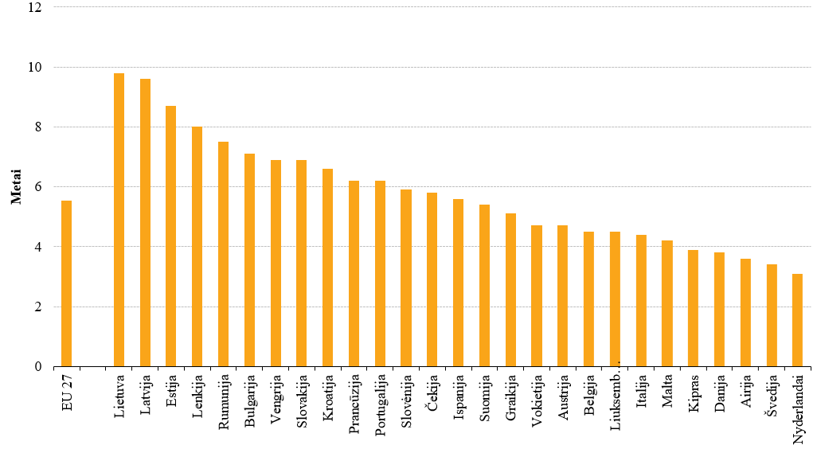

Šaltinis: Eurostatas

Didžiąją savo gyvenimo dalį esame geros sveikatos. Deklaruotų sveiko gyvenimo metų skaičius skiriasi pagal lytį ir šalį. Visoje ES 2018 m. moterų sveiko gyvenimo metų skaičius siekė 64,2 metų, vyrų – 63,7 metų. Jis taip pat labai priklauso nuo gyvenamosios vietos. Pavyzdžiui, Švedijoje gyvenančio vyro sveiko gyvenimo metai vidutiniškai siekia daugiau kaip 73 metus, o Latvijoje – 51 metus. Beveik pusė vyresnio amžiaus žmonių turi negalią ir vyresnio amžiaus grupėse šis skaičius didėja. Jie dažniau susiduria su riboto judumo problemomis, o jų gyvenimo kokybė priklauso nuo to, ar įtrauki ir prieinama yra mūsų visuomenė ir aplinka.

Sveiko gyvenimo metai nuo gimimo, 2018 m.

Šaltinis: Eurostatas

Tikėtina gyvenimo trukmė nuo gimimo pagal regionus, 2018 m. (gyvenimo trukmė metais nuo gimimo)
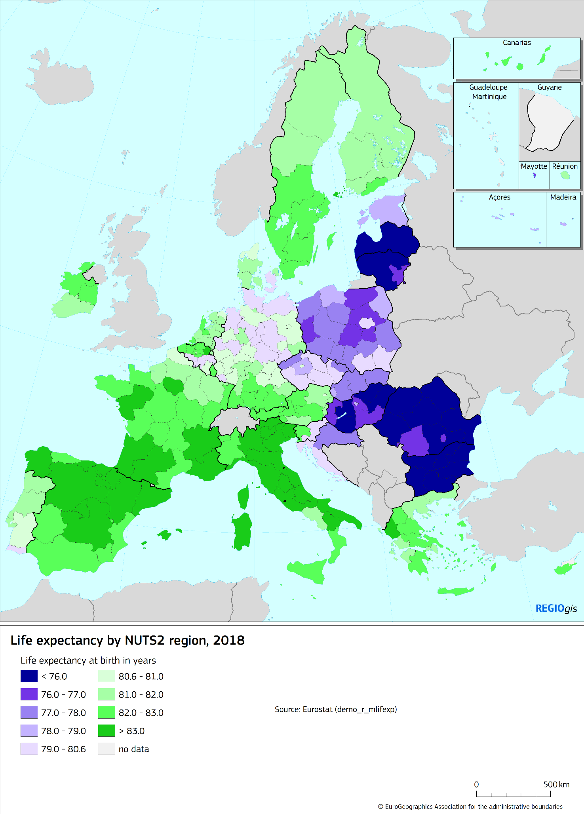

2.2. SUMAŽĖJĘS GIMSTAMUMAS
Nuo praėjusio amžiaus septintojo dešimtmečio iki dešimtojo dešimtmečio vidurio Europoje mažėjo vidutinis gimdymų skaičius vienai moteriai. Pirmajame dešimtmetyje šis rodiklis šiek tiek atsigavo, o per vėlesnį dešimtmetį beveik stabilizavosi.
2018 m. šis skaičius buvo 1,55 vaiko vienai moteriai. Jis yra mažesnis nei 2,1 vaiko – laikoma, kad tai vertė, kurią reikia pasiekti, kad, nesant migracijos, gyventojų skaičius išliktų pastovus. Toks lygis nepasiektas beveik niekur Europoje, o kai kuriuose regionuose šis rodiklis yra mažesnis nei 1,25 vaiko. Taip yra, pavyzdžiui, Pirėnų pusiasalio šiaurės vakaruose, Pietryčių Italijoje ir Sardinijoje bei kai kuriose Graikijos dalyse.
Be to, moterys gimdo sulaukusios vyresnio amžiaus. 2001–2018 m. vidutinis gimdyvių amžius ES padidėjo nuo 29,0 iki 30,8 metų.

ES 27 gimstamumo rodikliai, 2001–2018 m.

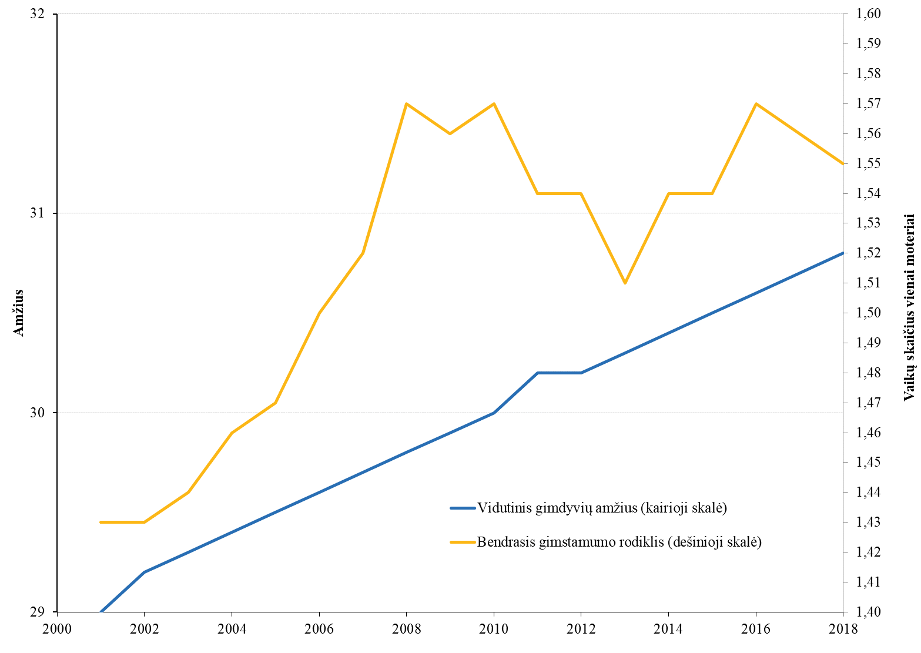 Šaltinis: Eurostatas
Bendras gimstamumo rodiklis pagal regionus, 2018 m.
(vienos moters gimdymų skaičius)
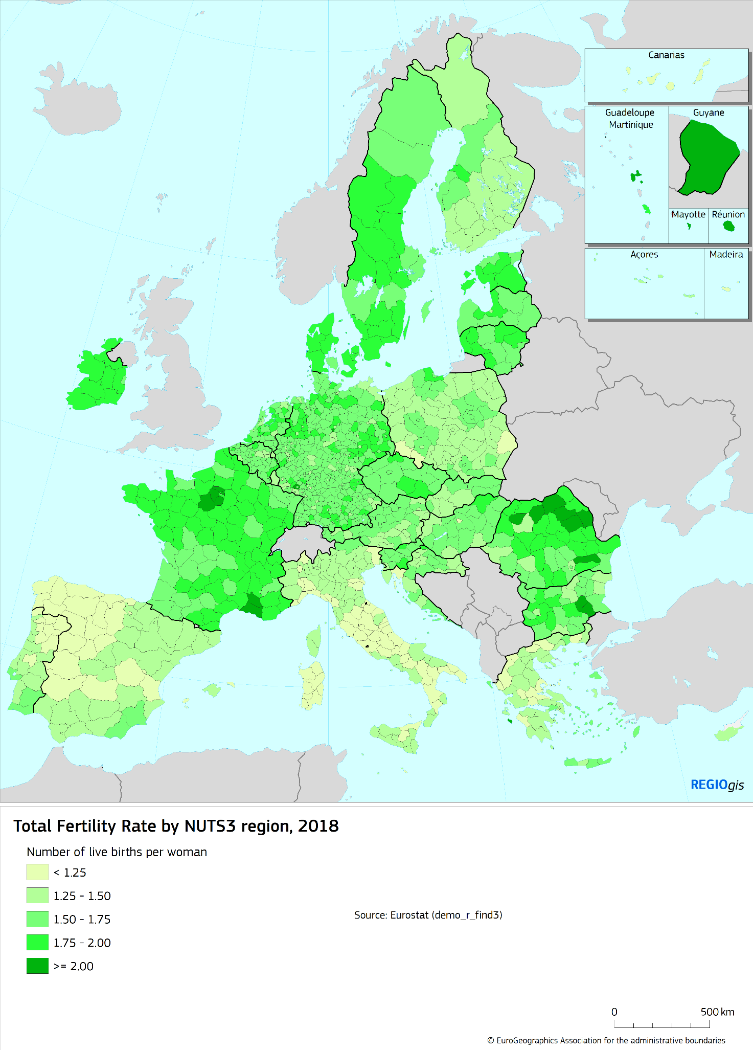
2.3. VISUOMENĖS SENĖJIMAS

Europos gyventojai senėja. 27-ių ES valstybių narių gyventojų amžiaus mediana metams bėgant didėjo ir prognozuojama, kad dar du dešimtmečius ji didės panašiu tempu. 2070 m. amžiaus mediana gali siekti 49 metus, t. y. maždaug 5 metais daugiau, palyginti su dabartine padėtimi.

ES 27 gyventojų amžiaus mediana, 2001–2070 m.

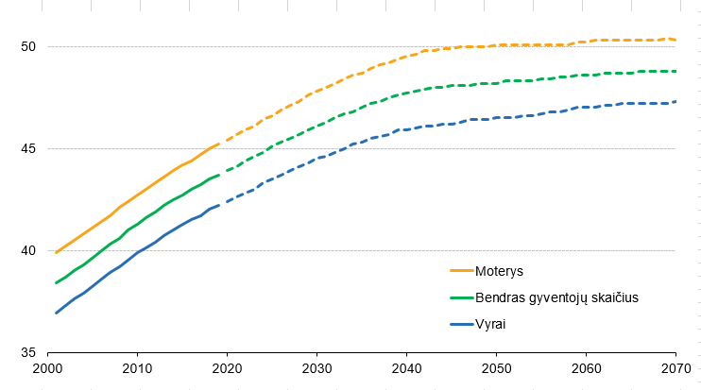

Šaltinis: Eurostatas

Didėjant amžiaus medianai, didėja ir vyresnio amžiaus žmonių skaičius bei jų dalis amžiaus grupėse. Apskaičiuota, kad iki 2070 m. 30 proc. Europos gyventojų bus 65 metų ir vyresni, palyginti su dabartiniu rodikliu, kuris siekia maždaug 20 proc. Prognozuojama, kad 2019–2070 m. 80 metų ir vyresnių žmonių dalis padidės daugiau nei dvigubai – iki 13 proc..
Kartu numatoma, kad darbingo amžiaus (20–64 metų) gyventojų skaičius mažės. 2019 m. jie sudarė 59 proc. visų gyventojų. Numatoma, kad iki 2070 m. šis rodiklis sumažės iki 51 proc. Prognozuojama, kad tuo metu vaikų ir jaunimo (0–19 metų) skaičius sumažės 12,6 mln.

Gyventojų skaičius pagal amžiaus grupes, ES 27, 2001–2070 m.

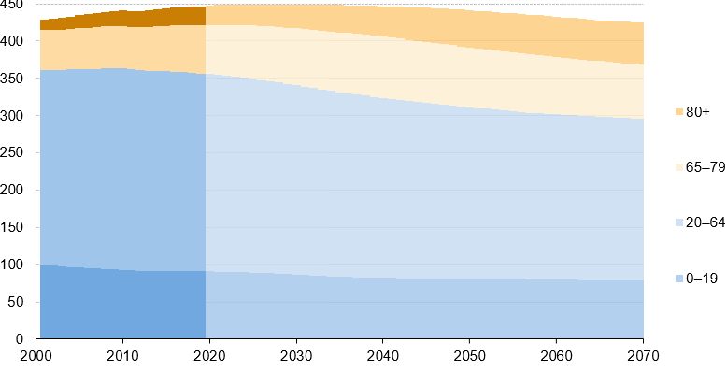
Šaltinis: Eurostatas

2.4. MAŽESNI NAMŲ ŪKIAI
Europoje i daugėjant namų ūkių, jų vidutinis dydis mažėja. 2019 m. Europoje buvo 195 mln. namų ūkių, t. y. 13 mln. daugiau nei 2010 m. Šie namų ūkiai vidutiniškai mažėja. 2010 m. vidutinį namų ūkį sudarė 2,4 asmens. Per pastarąjį dešimtmetį jis iš lėto mažėjo, o 2019 m. pasiekė 2,3 lygį.
Maždaug trečdalį visų namų ūkių sudaro 1 asmuo, t. y. 19 proc. daugiau nei 2010 m. Daugiausia namų ūkių sudaro vaikų neturinčios poros, vieniši asmenys ir vieniši tėvai. Daugumoje namų ūkių vaikų nėra, o nuo 2010 m. vienišų tėvų namų ūkių padaugėjo 13 proc. Tokie modeliai taip pat gali turėti įtakos siaučiant pandemijai, kai tam tikros namų ūkio struktūros galėjo paveikti viruso plitimą.
Europai senėjant, vis daugiau 65 metų ir vyresnių asmenų gyvens vieni. Tai ypač pasakytina apie moteris. 2019 m. vienišų vyresnio amžiaus moterų dalis sudarė 40 proc., t. y. buvo daugiau nei dvigubai didesnė nei vyrų.
Namų ūkiai pagal vaikų skaičių, ES 27, 2010–2019 m. (mln.)

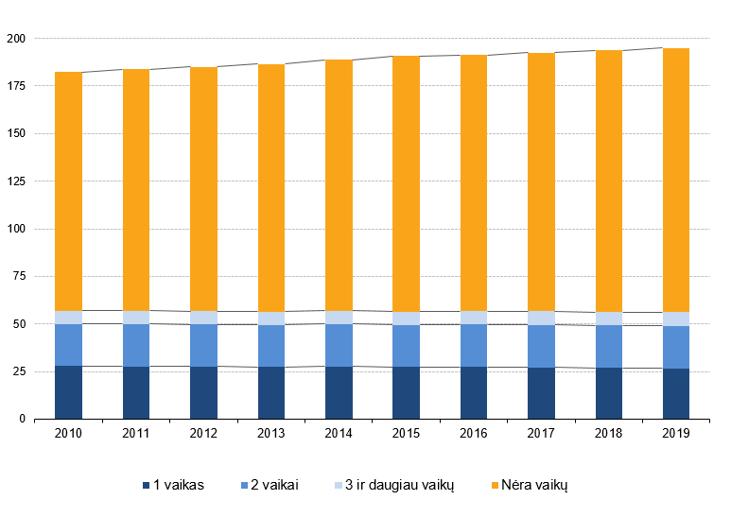

Šaltinis: Eurostatas

2.5. MOBILESNĖ EUROPA
Žmonių judėjimas tiek Europos viduje, tiek už jos ribų yra pagrindinis demografinius pokyčius lemiantis veiksnys.
Žmonės kerta ES išorės sieną, persikeldami į Europą arba išsikeldami iš jos. 2018 m. į 27-ias ES valstybes nares imigravo 2,4 mln. žmonių, o į ES 27 nepriklausančias šalis emigravo 1,1 mln. žmonių. Dėl laisvo asmenų judėjimo Europoje galimybės daug žmonių renkasi judėti ES viduje. Šis judėjimas neturi poveikio visos ES dydžiui ar gyventojų amžiaus struktūrai, tačiau daro didelį poveikį nacionaliniu, regioniniu ir vietos lygmenimis. 2018 m. į kitą valstybę narę persikėlė 1,4 mln. žmonių. Šiai grupei taip pat priklauso Europoje gyvenantys trečiųjų šalių piliečiai.
2019 m. sausio 1 d. 27-iose ES valstybėse narėse gyveno 21,8 trečiųjų šalių piliečių – jie sudarė 4,9 proc. visų gyventojų. 13,3 mln. ES piliečių gyveno kitoje ES šalyje.
Metinis šių srautų dydis gali keistis, tačiau ilgalaikės tendencijos yra palyginti stabilios. Pastaruosius 35 metus Europa buvo grynosios imigracijos žemynas. Nuo devintojo dešimtmečio vidurio kiekvienais metais į ES atvyko daugiau žmonių nei iš jos išvyko, todėl grynoji migracija buvo teigiama.
Dar neaišku, kaip žmonių judėjimą ribojančios neatidėliotinos priemonės ilgainiui paveiks judumo modelius ir prioritetus. Jie priklauso ir nuo to, ar vienoje vietoje darbą ir pragyvenimo šaltinį praradę asmenys gali ieškoti naujų galimybių kitur.

Grynoji migracija, ES 27, 1961–2018 m.

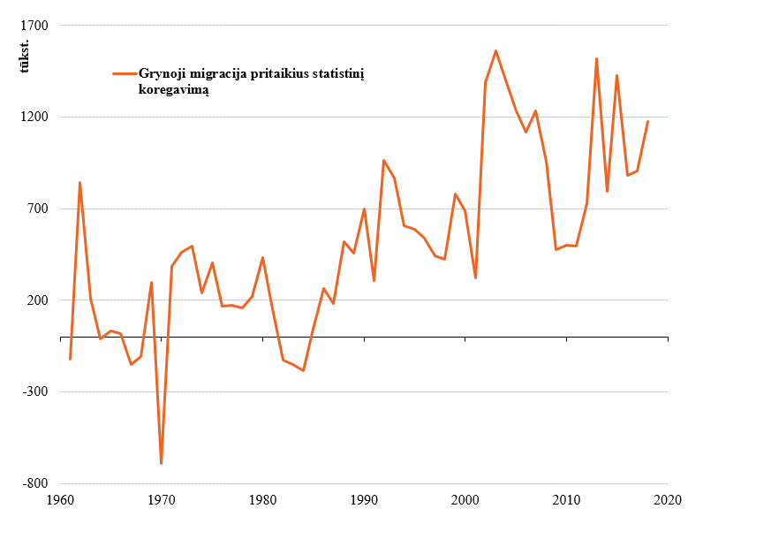

Šaltinis: Eurostatas

2.6. KINTANTIS GYVENTOJŲ SKAIČIUS
Laikui bėgant Europos gyventojų skaičius nuolat auga. Nuo 1960 m. 27-iose ES valstybėse narėse bendras gyventojų skaičius išaugo ketvirtadaliu ir 2019 m. siekė kiek mažiau nei 447 mln. Tačiau esama skirtumų tarp šalių. Belgijos, Airijos, Kipro, Liuksemburgo, Maltos ir Švedijos gyventojų skaičius didėjo palyginti stabiliai, o Bulgarijos, Kroatijos, Latvijos, Lietuvos ir Rumunijos gyventojų skaičius po 1990 m. mažėjo.
Bendra gyventojų prieaugio tendencija turėtų tęstis, bet neilgai. Nuo 2012 m. mirčių skaičius 27-iose ES valstybėse narėse viršijo gimusių vaikų skaičių. Tai reiškia, kad nesant teigiamos grynosios migracijos, Europos gyventojų skaičius jau būtų pradėjęs mažėti.
Iš prognozių matyti, kad per ateinančius du dešimtmečius bendras Europos gyventojų skaičius išliks gana stabilus, o tada pradės mažėti. Numatoma, kad iki 2025 m. jis pasieks maždaug 449 mln., o po 2030 m. palaipsniui mažės – iki 424 mln. 2070 m., t. y. sumažės 5proc. per 50 metų.
Prognozuojama, kad kai kuriose valstybėse narėse, t. y. Bulgarijoje, Graikijoje, Kroatijoje, Italijoje, Latvijoje, Lietuvoje, Vengrijoje, Lenkijoje ir Rumunijoje, gyventojų skaičius mažės per visą laikotarpį iki 2070 m. Numatoma, kad iki 2070 m. gyventojų skaičius augs Danijoje, Airijoje, Kipre, Liuksemburge, Maltoje ir Švedijoje. Ekonomikos augimas, o vėliau – smukimas prognozuojamas, pavyzdžiui, Belgijoje, Čekijoje, Estijoje, Ispanijoje, Prancūzijoje, Vokietijoje, Nyderlanduose, Austrijoje, Portugalijoje, Slovėnijoje, Slovakijoje ir Suomijoje.
Bendras gyventojų skaičius ir metinis gyventojų skaičiaus pokytis ES 27, 1960–2070 m.

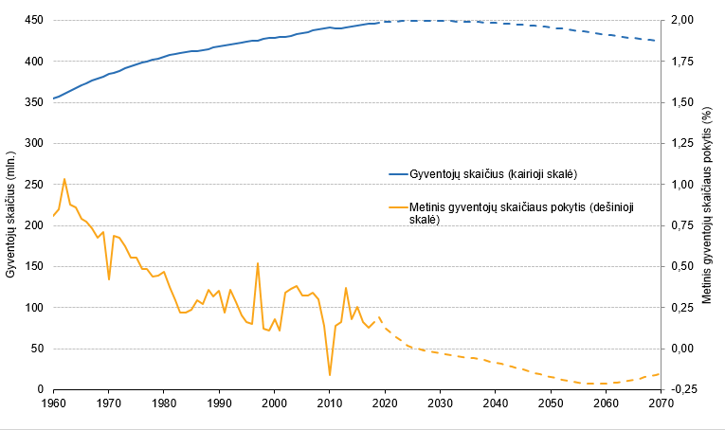

Šaltinis: Eurostatas

DEMOGRAFINIŲ POKYČIŲ POVEIKIS MŪSŲ SOCIALINEI RINKOS EKONOMIKAI
Europos demografinių pokyčių poveikis gali būti juntamas visose ekonomikos ir visuomenės srityse. Tai tapo akivaizdu pastaraisiais mėnesiais, kai šalies ūkiai buvo masiškai paralyžiuoti dėl būtinųjų socialinių kontaktų ribojimo priemonių, kurios turėjo įtakos mūsų kasdieniam gyvenimui. Pandemijos pasekmės paveiks mūsų socialinės gerovės ir sveikatos priežiūros sistemų ateitį, biudžetą, būsto ir infrastruktūros poreikius. Europos miestai ir miestų vietovės gali tapti labiau perpildytos, o kaimo vietovės susidurs su naujais, tik joms būdingais iššūkiais. Žmonių darbo įpročiai ir toliau keisis, todėl turėsime rasti sprendimų, kaip užtikrinti Europos konkurencingumą mažėjant darbingo amžiaus gyventojų skaičiui.
Šalies ekonominė ir demografinė struktūra bus vienas iš veiksnių, lemiančių atsigavimo spartą ir galimybes. Kitose srityse irgi bus suderinti ilgalaikiai demografiniai pokyčiai ir atsigavimo poreikiai. Pavyzdžiui, viskas, ko reikia, kad mūsų sveikatos priežiūros ir ilgalaikės priežiūros sistemos būtų atsparesnės sprendžiant gyventojų tankio arba paslaugų trūkumo iššūkius Europos miesto ir kaimo vietovėse.
Pagal Komisijos ekonomikos gaivinimo ir atsparumo priemonę bus teikiama didelio masto finansinė parama, kad valstybių narių ekonomika taptų atsparesnė ir geriau pasirengusi ateičiai, visų pirma demografiniams pokyčiams. Investavimo prioritetai atitiks uždavinius, nustatytus per Europos semestrą pateiktose konkrečioms šalims skirtose rekomendacijose.

3.1. ŽMONĖS, DARBAS IR ĮGŪDŽIAI
Vis labiau ryškėja gyventojų senėjimo poveikis darbo rinkai. 27-ių ES valstybių narių darbingo amžiaus gyventojų skaičius mažėja jau dešimtmetį ir prognozuojama, kad iki 2070 m. sumažės 18 proc. Padėtis valstybėse narėse ir regionuose labai skiriasi.
20–64 metų gyventojų skaičiaus pokytis pagal regionus, 2020–2030 m.
(bendras pokytis proc.)
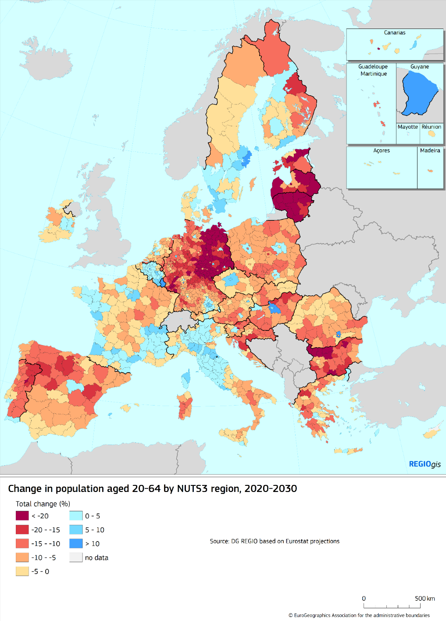
2018 m. pateiktose ekonominėse projekcijose apskaičiuota, kad dirbančių asmenų skaičius galėtų pasiekti aukščiausią tašką apie 2020 m., o per ateinančius dešimtmečius nuolat mažėti. Nors dar per anksti tvirtinti, ar dėl dabartinės krizės pasikeis ilgalaikės projekcijos, pirmosiose prognozėse, parengtose nuo ligos protrūkio pradžios, numatomas didelis užimtumo sumažėjimas. Priklausomai nuo to, kaip plis virusas, gali būti, kad tuo pačiu metu dirbs dar mažiau žmonių. Todėl dar svarbiau bus kovoti su nedarbu, ypač jaunimo nedarbu, ir pritraukti daugiau žmonių į darbo rinkas.

Taip pat aišku, kad sumažėjusio darbingo amžiaus gyventojų skaičiaus poveikis bus stipresnis ir greitesnis, jeigu ir kol į darbo rinką neįsilies arba joje nedalyvaus daugiau grupių, kurioms šiuo metu joje nepakankamai atstovaujama.

Darbingo amžiaus gyventojai (20–64 metų), ES 27, 2001–2070 m.

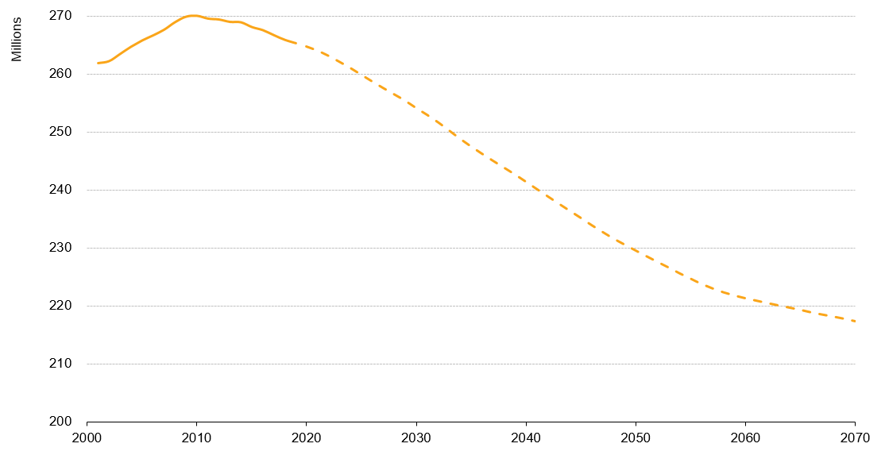
Šaltinis: Eurostatas

3.1.1. DIDESNĖ IR ĮTRAUKESNĖ DARBO RINKA
Mažėjantis darbingo amžiaus gyventojų skaičius rodo, kad Europa ir jos darbo rinka turi pasinaudoti visomis savo stipriosiomis pusėmis, talentais ir įvairove.

Labai svarbu didinti moterų užimtumo lygį. 2019 m. moterų ir vyrų užimtumo skirtumas siekė 12 proc. Jis dar akivaizdesnis atsižvelgiant į vyrų ir moterų, dirbančių ne visą darbo dieną, skaičiaus skirtumą. 2019 m. maždaug 3 iš 10 dirbančių moterų dirbo ne visą darbo dieną – beveik 4 kartus daugiau nei vyrų. Pandemijos metu tokia padėtis galėjo būti dar labiau juntama, kai reikėjo privačiai organizuoti pagyvenusių žmonių, neįgaliųjų ar vaikų priežiūrą, kuri daugiausia teko moterims. Šią problemą dar labiau aštrina tinkamų oficialių ilgalaikės priežiūros paslaugų, lanksčių darbo galimybių ir paskatų antrajam šeimoje uždirbančiam asmeniui trūkumas kai kuriose valstybėse narėse.
Pagrindinis uždavinys – darbo ir šeimos gyvenimo derinimas. 2019 m. moterų, turinčių jaunesnių nei 6 metų vaikų, užimtumo lygis buvo beveik 14 procentiniais punktais mažesnis nei vaikų neturinčių moterų. Moterys už savo darbą vis dar gauna mažesnį darbo užmokestį nei vyrai, o vyrų ir moterų darbo užmokesčio skirtumas šiuo metu siekia 14,8 proc. Komisija šiuos klausimus sprendžia vykdydama savo veiklą lygybės srityje ir įgyvendindama naująją 2020–2025 m. ES lyčių lygybės strategiją.

Be to, būtų naudinga siekti tolesnės pažangos didinant vyresnio amžiaus darbuotojų užimtumą. 2019 m. vyresnio amžiaus (55–64 metų) darbuotojų užimtumo lygis 27-iose ES valstybėse narėse buvo 59,1 proc, t. y. buvo didesnis, palyginti su 44,1 proc. 2009 m. Tolesnei pažangai pasiekti reikėtų politikos, kuria žmonėms būtų sudarytos sąlygos dirbti ilgiau, tobulėti ir nuolat atnaujinti savo gebėjimus, taip pat įgyti naujų įgūdžių ir kvalifikaciją. Tikėtina, kad vidutinės trukmės laikotarpiu dėl visuomenės senėjimo daugiau žmonių turės dirbti ilgiau. Rengiamoje Žaliojoje knygoje dėl senėjimo šiam klausimui bus skiriama daugiau dėmesio, visapusiškai atsižvelgiant į pandemijos metu išryškėjusias silpnąsias vietas.

Ir toliau bus labai svarbu investuoti į žemą išsilavinimo lygį turinčių asmenų kvalifikaciją. Daugiau kaip 10 proc. 18–24 metų jaunuolių palieka švietimo ar mokymo įstaigas įgiję žemą kvalifikaciją arba jos neįgiję visai, o atokiausiuose regionuose tokių asmenų skaičius viršija 20 proc. 45 proc. iš šių mokyklos nebaigusių asmenų dirba. Pastangos iki 2025 m. sukurti Europos švietimo erdvę, pertvarkyti Europos mokslinių tyrimų erdvę ir remti jaunimo užimtumą bus svarbios priemonės pusiausvyrai atkurti.

Dar labiau padidinti užimtumo lygį būtų galima įdarbinus daugiau žmonių iš skirtingų visuomenės sluoksnių. Ne ES gimusių asmenų užimtumo lygis yra 9,6 procentinių punktų mažesnis nei ES gimusių asmenų ir yra ypač žemas tarp moterų. Trečiųjų šalių piliečių padėtis yra panaši.

Atvėrus darbo rinką neįgaliesiems būtų prisidėta prie teisingesnės visuomenės kūrimo ir išspręstas demografinių pokyčių poveikio klausimas. Tačiau neįgaliųjų užimtumo lygis ES yra žemas dėl daugybės kliūčių, su kuriomis jie susiduria, įskaitant diskriminaciją ir nepakankamą darbo vietų, apgyvendinimo ir aukštos kokybės švietimo prieinamumą. Tokias kliūtis gali lemti neigiamas požiūris ir nenoras samdyti neįgaliuosius.

Didesne ir įtraukesne darbo rinka prisidedama prie kovos su visų formų diskriminacija dėl lyties, rasinės ar etninės kilmės, religijos ar tikėjimo, negalios, amžiaus ar lytinės orientacijos. Socialinės ekonomikos subjektai ir įmonės gali atlikti svarbų vaidmenį skatindami įtraukesnę darbo rinką, kuri būtų naudinga darbuotojams ir vietos bendruomenėms.

3.1.2. NAŠUMAS PASITELKIANT ĮGŪDŽIUS IR ŠVIETIMĄ
Mažėjant dirbančių asmenų skaičiui, ekonominis atsparumas ir našumo augimas taps dar svarbesni. Šie veiksniai taip pat bus reikšmingi siekiant tvaraus atsigavimo po krizės. Prieš prasidedant koronaviruso protrūkiui, Komisija pateikė prognozes, iš kurių matyti, kad siekiant stabilizuoti BVP augimą iki 1,3 proc. per metus, iki 2070 m. darbo našumas turėtų vidutiniškai padidėti 1,5 proc. per metus. Tačiau našumo augimas mažėjo ir prieš prasidedant krizei nesiekė 1 proc.
Perėjimas prie neutralaus poveikio klimatui ir skaitmeninės ekonomikos gali padėti padidinti našumą. Dvejopai pertvarkai reikės inovacijų ir technologinės sklaidos, o žiedinėje ir skaitmeninėje ekonomikoje bus kuriami nauji verslo modeliai ir darbo metodai. Pandemija ir jos pasekmės mūsų gyvenimui ir ekonomikai išryškino skaitmeninimo svarbą visose ES ekonomikos ir visuomenės srityse. Taip pat reikės konkurencijos ir vienodų sąlygų, kurios nustatytos neseniai priimtoje Naujoje Europos pramonės ​strategijoje.
Automatizavimas ir naujos, švaresnės technologijos gali sudaryti sąlygas ateityje padidinti darbo našumą, o teisinga pertvarka bus labai svarbi tiems, kurie turės įgyti naujų įgūdžių ar keisti darbą. Atsižvelgdama į tai, Komisija pasiūlė sustiprinti Teisingos pertvarkos fondą, kad būtų sušvelnintas socialinis ir ekonominis pertvarkos poveikis, remiamas perkvalifikavimas, padedama MVĮ kurti naujas ekonomines galimybes ir investuojama į perėjimą prie švarios energetikos.
Europai reikia aukštos kvalifikacijos, gerai parengtos ir lengvai prisitaikančios darbo jėgos. Dar svarbiau bus užtikrinti, kad mokymasis visą gyvenimą visiems taptų tikrove. Ateinančiais metais milijonai europiečių turės kelti kvalifikaciją arba persikvalifikuoti. Be to, patenkinti darbo rinkos poreikius padės geresnės sąlygos pritraukti reikiamų įgūdžių ir talentų turinčių darbuotojų iš užsienio.
Spartėjant dvejopai pertvarkai, Europa turės užtikrinti, kad įgūdžių tobulinimas, įskaitant žaliuosius ir skaitmeninius įgūdžius, neatsiliktų. Prieš krizę Europoje buvo apie 1 mln. laisvų darbo vietų skaitmeninių technologijų srityje, o 70 proc. įmonių pranešė, kad jos vilkina investicijas, nes negali rasti pakankamai kvalifikuotų žmonių. Taip yra todėl, kad 2019 m. 29 proc. ES gyventojų skaitmeniniai įgūdžiai buvo menki, o 15 proc. gyventojų neturėjo visai jokių skaitmeninių įgūdžių. Krizė dar labiau išryškino skaitmeninių įgūdžių svarbą vaikams, studentams, mokytojams, instruktoriams ir visiems mums bendraujant ir dirbant. Paaiškėjo, kad daugelis vis dar neturi galimybių naudotis būtinomis priemonėmis. Komisija pateiks Skaitmeninio švietimo veiksmų planą, kuriame bus numatyti konkretūs veiksmai šioms problemoms spręsti.
Sprendimas – investuoti į žmones ir jų įgūdžius, gerinti galimybes mokytis ir gauti išsilavinimą. Tam reikės bendrų pramonės, valstybių narių, socialinių partnerių ir kitų suinteresuotųjų subjektų veiksmų, siekiant prisidėti prie darbuotojų perkvalifikavimo ir skatinant viešąsias ir privačiąsias investicijas į darbo jėgą. Įgūdžių darbotvarkės atnaujinimas ir rekomendacija dėl profesinio rengimo ir mokymo taip pat bus svarbūs žingsniai siekiant šio tikslo.

3.2. SVEIKATA IR ILGALAIKĖ PRIEŽIŪRA
Europos sveikatos priežiūros ir ilgalaikės priežiūros sistemos buvo COVID-19 pandemijos priešakyje. Jos nuolat susiduria su vis didesniu spaudimu, ypač dėl mūsų visuomenės senėjimo, o kovodamos su virusu patyrė dar didesnę įtampą. Tai ypač paveikė regionus, kuriuose, kaip prognozuojama, nuo dabar iki 2030 m. gerokai padaugės vyresnių nei 65 metų asmenų.
65 metų ir vyresnių gyventojų dalies pokytis pagal regionus, 2020–2030 m.
(skirtumas procentiniais punktais)
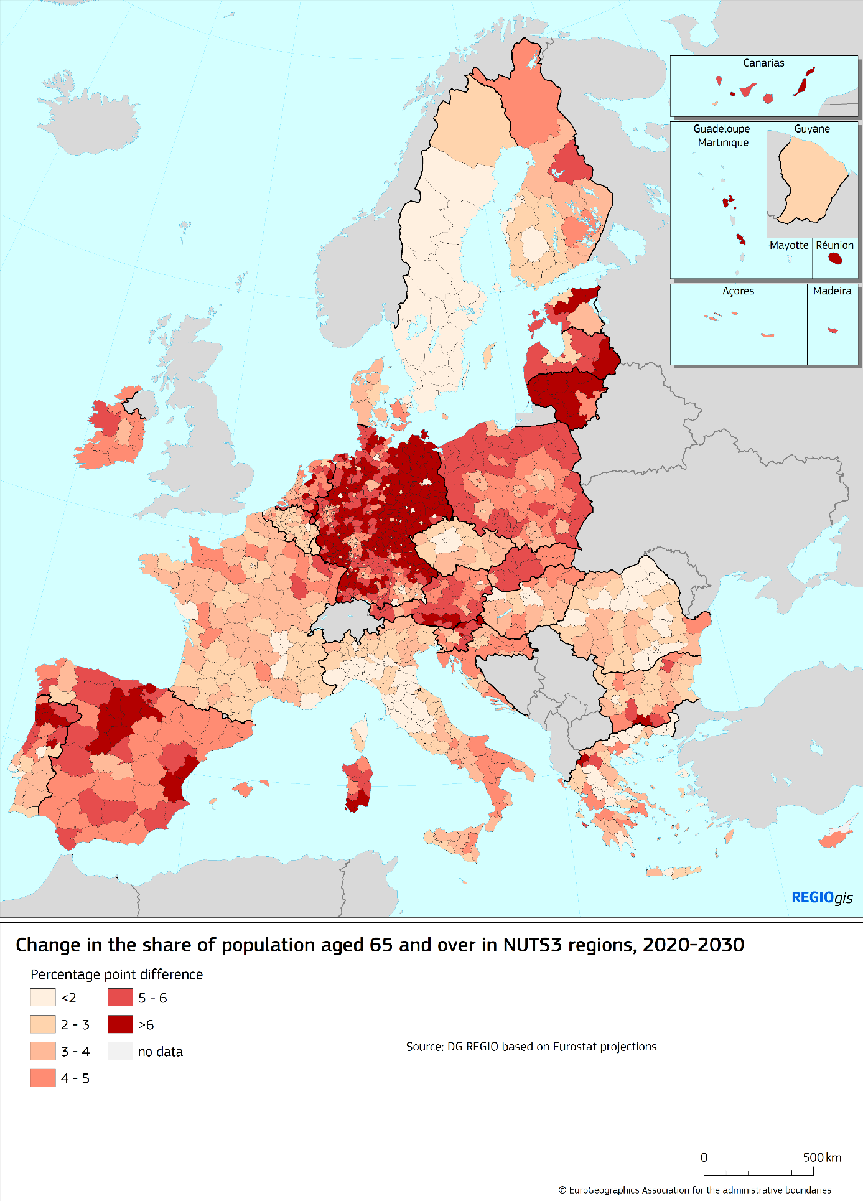
Susidūrus su koronaviruso protrūkiu išryškėjo vyresnio amžiaus žmonių pažeidžiamumas dėl pandemijos ir kitų ligų, visų pirma todėl, kad jie dažniau turi gretutinių sveikatos sutrikimų. Per pandemiją taip pat paaiškėjo, kad reikia stiprinti visuomenės sveikatos priežiūros sistemas ir didinti intensyviosios terapijos skyrių pajėgumą.
Atsparesnėms sveikatos priežiūros sistemoms reikia tinkamų investicijų ir finansinės paramos, atitinkančios jų funkcijas. Todėl Komisija neseniai pasiūlė atskirą programą „ES – sveikatos labui“, skirtą padėti valstybėms narėms ir ES stiprinti pajėgumą ir pasirengimą. Taip bus galima parengti ilgalaikę gerai veikiančių ir atsparių visuomenės sveikatos sistemų viziją, visų pirma investuojant į ligų prevenciją ir priežiūrą, taip pat gerinant sveikatos priežiūros, diagnostikos ir gydymo prieinamumą visiems. Ši programa taip pat gali paskatinti diskusijas apie tai, ką dar galėtume nuveikti kartu ir ištikus krizėms, ir kasdienybėje, ypač sveikatos sektoriuje.
Didėjanti lėtinių ligų našta taip pat bus iššūkis Europos sveikatos priežiūros sistemoms. Su šiomis ligomis susijusios išlaidos jau sudaro apie 70–80 proc. sveikatos priežiūros išlaidų. Šiuo metu apie 50 mln. Europos piliečių serga dviem ar daugiau lėtinėmis ligomis ir dauguma jų yra vyresni nei 65 metų. Stiprinant prevenciją, strategija „Nuo ūkio iki stalo“ siekiama suteikti europiečiams daugiau informacijos ir padėti jiems rinktis sveikesnį maistą. Atsižvelgiant į tai, kad su lėtinėmis ligomis susijusi rizika yra didesnė, Europos kovos su vėžiu planas taps reikšmingas mūsų sveikatai ir sveikatos priežiūros sistemoms. Sportas ir fizinis aktyvumas taip pat gali atlikti svarbų vaidmenį sveikatos prevencijos ir sveikatinimo srityje.
Numatoma, kad kartu su sveikatos ir ilgalaikės priežiūros paklausa didės profesionalių darbuotojų poreikis. Jau esama požymių, kad sveikatos ir ilgalaikės priežiūros sektoriuje trūksta darbo jėgos. EBPO vykdomas darbas, susijęs su ilgalaikės priežiūros sektoriuje dirbančiais darbuotojais, rodo, kad šiame sektoriuje svarbu gerinti darbo sąlygas ir didinti priežiūros darbo patrauklumą. Nepaisant to, kad per pastarąjį dešimtmetį beveik visose ES šalyse padaugėjo gydytojų ir slaugytojų, vis dar trūksta bendrosios praktikos gydytojų, ypač kaimo ir atokiose vietovėse bei atokiausiuose regionuose.
Pagrindinis uždavinys – patenkinti augančią pakankamų, prieinamų, kokybiškų ir įperkamų sveikatos priežiūros ir ilgalaikės priežiūros paslaugų paklausą, kaip nustatyta Europos socialinių teisių ramstyje. Siekiant užtikrinti aukštą žmonių sveikatos apsaugos lygį, reikalinga tinkama infrastruktūra, kaip antai ligoninės, ilgalaikės priežiūros namai ir vyresnio amžiaus žmonėms pritaikyti bei įrengti būstai. Kitaip nei sveikatos priežiūros atveju, ne visose valstybėse narėse egzistuoja ilgalaikės priežiūros socialinė apsauga. Oficiali ilgalaikė priežiūra yra brangi ir jos našta dažnai tenka asmeniui, kuriam jos reikia, arba jo (jos) šeimai. Kadangi Europos gyventojai senėja, o namų ūkiai mažėja, tikėtina, kad su šia problema susidurs daugelis žmonių.
Besiformuojanti „senjorų ekonomika“ gali suteikti galimybių sveikatos ir ilgalaikės priežiūros sektoriams. Ji gali tapti inovacijų varomoji jėga, padedanti veiksmingiau teikti aukštos kokybės priežiūros paslaugas. Skaitmeninimas gali suteikti vyresnio amžiaus žmonėms galimybę nepriklausomai stebėti savo sveikatos būklę. Skaitmeninių technologijų nauda sveikatos ir ilgalaikės priežiūros srityse gali būti trejopa: geresnė gyvenimo kokybė, didesnis sveikatos ir ilgalaikės priežiūros veiksmingumas, rinkos augimas ir pramonės plėtra. Šiuo požiūriu labai svarbūs bus moksliniai tyrimai ir inovacijos.

3.3. POVEIKIS VALSTYBIŲ BIUDŽETAMS
Tikėtina, kad dėl Europos senėjimo ir darbo jėgos mažėjimo padidės spaudimas valstybių biudžetams, kai daug lėšų prireiks ekonomikai gaivinti. Prieš krizę buvo prognozuojama, kad bendros su visuomenės senėjimu susijusios išlaidos ES iki 2070 m. sudarys 26,6 proc. BVP.
Europa susidurs su dideliu iššūkiu finansuodama su visuomenės senėjimu susijusias išlaidas taip, kad finansavimas būtų teisingai paskirstytas visoms kartoms. Taip yra todėl, kad sparčiai mažėja mokesčių ir socialinio draudimo įmokų mokėtojų ir asmenų, gaunančių pensijas ir kitas išmokas, santykis. 2019 m. vidutinis darbingo amžiaus žmonių ir vyresnių negu 65 metų žmonių santykis buvo 2,9. Numatoma, kad 2070 m. šis santykis sumažės iki 1,7.
Nors didžioji dalis su visuomenės senėjimu susijusių išlaidų bus susijusios su sveikata ir ilgalaike priežiūra, prognozuojama, kad iki 2040 m. išlaidos valstybinėms pensijoms taip pat didės, palyginti su BVP. Dėl esminių pensijų sistemų reformų poveikio daugumoje valstybių narių numatoma, kad vėliau šios išlaidos augs lėčiau nei BVP ir vėl pasieks maždaug tokią pačią BVP dalį kaip 2016 m., nors kai kuriose valstybėse narėse dėl pastarojo meto pensijų reformų numatomos didesnės pensijų išlaidos. Rengdami šių problemų sprendimus politikos formuotojai susiduria su dideliu neaiškumu. Viešųjų išlaidų raida priklauso ne tik nuo demografinių tendencijų, bet ir nuo kitų veiksnių, pavyzdžiui, technologinės pažangos diagnostikos, gydymo, vaistų ir medicinos priemonių srityse arba nuo padidėjusios viešosios sveikatos priežiūros ir ilgalaikės priežiūros paklausos. Dėl visų šių priežasčių vidutinės trukmės ir ilguoju laikotarpiu atsiras papildomų išlaidų. Jeigu politika nesikeis, didėjantis spaudimas taip pat bus jaučiamas privačių išlaidų sektoriuje, nes asmenims, kuriems teikiama ilgalaikė priežiūra, gali tekti padengti didesnę bendrųjų išlaidų dalį.
Dauguma esamų prognozių daugiausia susijusios su 65 metų amžiaus riba, kuri laikoma darbingo amžiaus gyventojų grupės viršutine amžiaus riba. Tačiau ateityje daugiau žmonių ir toliau dirbs sulaukę vyresnio amžiaus. Nustačius aukštesnę viršutinę amžiaus ribą, prognozės labai pakinta. Tačiau remiantis visais duomenimis, pabrėžiama gerų darbo sąlygų, stiprių visuomenės sveikatos sistemų, mokymosi visą gyvenimą ir nuolatinių investicijų į įgūdžius ir švietimą svarba.
Tikėtina, kad vykstant demografiniams pokyčiams vis didesnį susirūpinimą kels vyresnio amžiaus žmonių skurdas. Šiandien dauguma pensininkų gauna pajamas iš pensijų, iš kurių jie gali išlaikyti savo gyvenimo lygį ir apsisaugoti nuo skurdo. Tai nereiškia, kad buvo išspręsta vyresnių nei 64 metų žmonių skurdo problema. 2018 m. 27-iose ES valstybėse narėse 15,5 proc. 65 metų ir vyresnių žmonių buvo ties skurdo riba.
Vyresnio amžiaus moterys dažniau patiria skurdą. Taip yra dėl mažesnio moterų užimtumo lygio, ilgesnės karjeros pertraukos, mažesnio darbo užmokesčio ir todėl, kad jos dažniau dirba ne visą darbo dieną arba laikinai. Moterys kas mėnesį gauna maždaug trečdaliu mažesnes pensijas nei vyrai, o jų tikėtina gyvenimo trukmė ilgesnė.
Neįgaliesiems – grupei, kuriai gresia didesnis skurdas, – gali kilti papildoma rizika. Darbingo amžiaus žmonės su negalia dažnai turi teisę gauti specialias išmokas ir paramą. Tačiau sulaukę pensinio amžiaus jie gali nebeatitikti reikalavimų, taip galimai patirdami papildomą skurdo ar socialinės atskirties riziką.
Kita vertus, vyresnio amžiaus žmonės suteikia naujų galimybių mūsų ekonomikai. Vyresnio amžiaus vartotojai sudaro didelę ekonomikos dalį, o vyresnių nei 50 metų žmonių vartojimas visoje ES 2015 m. siekė 3,7 trln. EUR. Numatoma, kad šis skaičius didės maždaug 5 proc. per metus ir iki 2025 m. pasieks 5,7 trln. EUR. Komisijos Žaliojoje knygoje dėl senėjimo taip pat bus nagrinėjama, kaip galėtume kuo geriau išnaudoti šias galimybes.

3.4. REGIONŲ IR VIETOS MATMUO
Skirtingi regionai patiria skirtingą demografinių pokyčių poveikį. Vienur gyvena gana daug vyresnio amžiaus gyventojų, kurių amžiaus mediana viršija 50 metų, o kitur ji nesiekia 42,5 metų, pavyzdžiui, Liuksemburge, Kipre, Airijoje, pietų Ispanijoje, Lenkijoje, šiaurės Rumunijoje, Slovakijoje ir pietų Švedijoje (arba jų dalyse).
Regionų lygmeniu gyventojų judėjimas taip pat daro didelį poveikį regiono demografinei padėčiai. Tai labai juntama tose vietose, kur daugiausia juda jaunimas. Šis judėjimas taip pat daro poveikį visam regiono gyventojų skaičiui. 65 proc. ES gyventojų gyvena regionuose, kuriuose 2011–2019 m. gyventojų skaičius augo. Kai kuriuose regionuose gyventojų skaičiaus mažėjimo tendencija užsitęsia, dažnai net dešimtmečiais, ir tikėtina, kad per ateinantį dešimtmetį ir vėliau ten gyventojų skaičius toliau mažės.
Kad ši padėtis dar labiau nepablogėtų dėl pandemijos, Komisija pasiūlė skirti papildomų išteklių sanglaudos politikai, skirtai krizės įveikimo ir atkūrimo priemonėms, pagal naują iniciatyvą REACT-EU. Pagal siūlomą atkūrimo priemonę „Next Generation EU“ numatoma papildoma parama siekiant užtikrinti pagrindinių krizės įveikimo priemonių finansavimą ir remti darbuotojus ir MVĮ, sveikatos priežiūros sistemas ir perėjimą prie žaliosios ir skaitmeninės ekonomikos regionuose. Be to, ES kaimo plėtros programa atliks labai svarbų vaidmenį remiant ekonomikos atgaivinimą.
Bendras gyventojų skaičiaus pokytis pagal regionus, 2011–2019 m
(bendras pokytis (proc.) nuo 2011 m. sausio 1 d. iki 2019 m. sausio 1 d.)
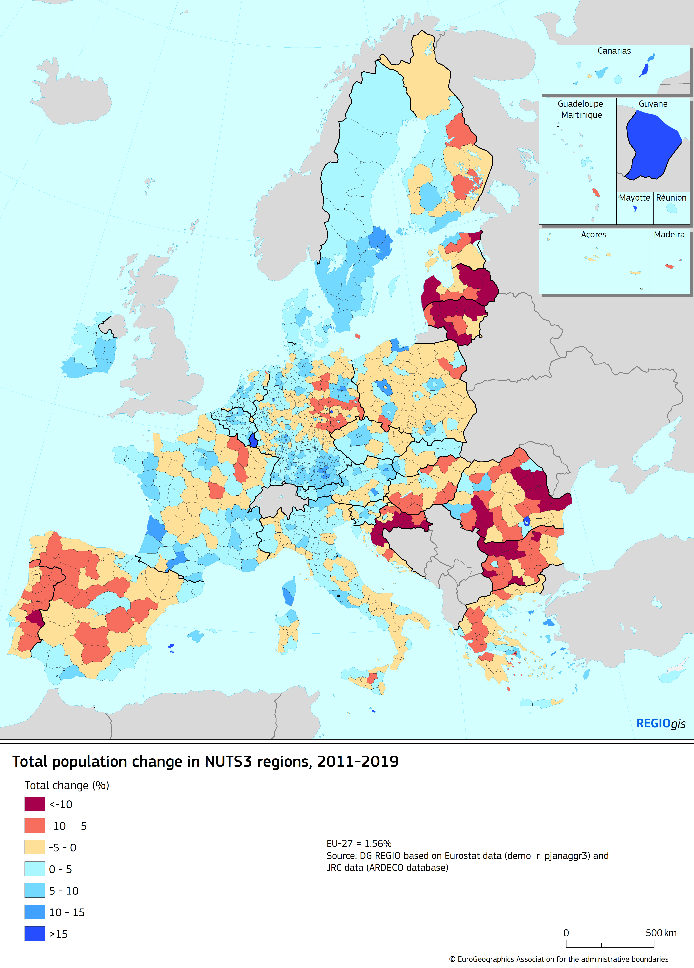
Demografiniai pokyčiai miestuose ir kaimo vietovėse pasireiškia skirtingai. ES regionai priskiriami skirtingoms kategorijoms, priklausomai nuo to, ar juose daugiau miesto, ar kaimo vietovių, ar jie yra tarpiniai, t. y. atsiduria tarp šių dviejų kategorijų. Kiekvienai iš šių trijų kategorijų būdingos tam tikros savybės. Gyventojų skaičius ir gyvenviečių tankis mažėja nuo miesto iki tarpinių ir kaimo regionų. Panašu, kad pandemijos metu vienas iš viruso plitimą lemiančių veiksnių – gyventojų tankis ir regiono kategorija. Apskaičiuota, kad virusas miesto regionuose paplito anksčiau ir išplito greičiau, palyginti su tarpiniais ir kaimo regionais.

ES 27 gyventojų skaičius pagal miesto ir kaimo regionų tipologiją, 2019 m.

Šaltinis: Eurostatas

2014–2019 m. kaimo regionuose gyventojų skaičius sumažėjo 0,8 mln. Tačiau tai dar ne viskas. Kai kuriose valstybėse narėse šie regionai augo daugiau nei 0,2 proc. per metus, o kitose tiek pat mažėjo. Aštuoniose valstybėse narėse kaimo regionuose gyventojų skaičius mažėjo nuo 1991 m.: trijose Baltijos valstybėse, Bulgarijoje, Kroatijoje, Vengrijoje, Portugalijoje ir Rumunijoje. Iš neseniai EBPO atlikto tyrimo matyti, kad netoli miestų esantys regionai paprastai auga, o atokiausiuose regionuose gyventojų skaičius paprastai mažėja.
ES miestų regionų padėtis kitokia – per tą patį laikotarpį jų gyventojų skaičius išaugo 3,8 mln. Tačiau Latvijoje ir Graikijoje jis sumažėjo atitinkamai 0,3 proc. ir 0,6 proc. 22 proc. miesto gyventojų gyvena regionuose, kuriuose 2014–2019 m. gyventojų skaičius mažėjo. Keturiolikoje valstybių narių gyventojų skaičius išaugo visuose miestų regionuose.

3.4.1. GYVENIMO KOKYBĖ, INFRASTRUKTŪRA IR GALIMYBĖ NAUDOTIS PASLAUGOMIS
Visoje Europoje siekiama teikti paslaugas ir užtikrinti infrastruktūrą savo gyventojų poreikiams tenkinti. Nepriklausomai nuo to, ar gyventojų skaičius auga, ar mažėja, reikia atitinkamai pritaikyti transporto, skaitmeninio sektoriaus, būsto, mokyklų, sveikatos ir ilgalaikės priežiūros bei socialinės integracijos paslaugas ir infrastruktūrą.
Demografinių pokyčių poveikis konkrečiam regionui labai priklauso nuo gyventojų skaičiaus pokyčių tempo ir masto ir nuo to, ar regione pakanka priemonių susidoroti su šiais pokyčiais. Daugumos regionų, kuriuose sparčiai auga gyventojų skaičius, BVP vienam gyventojui viršija ES vidurkį, o regionų, kuriuose gyventojų skaičius sparčiai mažėja, BVP vienam gyventojui paprastai yra palyginti mažas. Sudėtingiausia padėtis yra regionuose, kuriuose gaunamos mažos pajamos ir sparčiai kinta gyventojų skaičius.
31 mln. žmonių, t. y. 7 proc. ES gyventojų, gyvena regionuose, kurie susiduria su dvilype problema – sparčiu gyventojų skaičiaus mažėjimu ir mažu BVP vienam gyventojui. Daugelis šių regionų yra Baltijos valstybėse, Bulgarijoje, Kroatijoje, Vengrijoje, Portugalijoje ir Rumunijoje. Taip pat po kelis tokius regionus yra Graikijoje ir Ispanijoje, rytų Vokietijoje, Prancūzijoje ir Lenkijoje.
Sprendžiant vietos ir regionų demografinių pokyčių poveikio problemą reikia atsakyti į klausimą, kodėl žmonės nori persikelti į regioną arba iš jo išvykti. Atsakymas dažnai susijęs su užimtumo galimybėmis ir gyvenimo kokybe. Gyvenimo kokybei konkrečiame regione įtakos gali turėti įvairūs veiksniai: natūrali aplinka, galimybė naudotis paslaugomis (pvz., vaikų priežiūra, prieinamumas neįgaliesiems, kokybiškas švietimas, sveikatos priežiūra, ilgalaikė priežiūra, būsto, laisvalaikio ir kultūros paslaugos) arba infrastruktūros prieinamumas ir kokybė (pvz., keliai, geležinkeliai, energijos tiekimas, prieiga prie interneto).
Prieinamumas ir junglumas taps svarbesni regiono perspektyvoms. Šie veiksniai daro įtaką regiono ekonominėms perspektyvoms ir galimybėms pasiūlyti patrauklių darbo vietų. Europai pereinant prie žaliosios ekonomikos, švaraus, dažno, prieinamo ir įperkamo viešojo transporto poreikis taps vis svarbesnis regiono patrauklumo požymis. Europai populiarinant skaitmeninimą, žmonės tikisi aukštos kokybės prieigos prie naujos kartos plačiajuosčio ryšio. Naujos kartos plačiajuosčio ryšio prieiga gali padėti sumažinti miesto ir kaimo atotrūkį skaitmeninėje erdvėje.
Naujos kartos plačiajuosčio ryšio prieigos aprėptis

Investicijos į infrastruktūrą ir paslaugas, taip pat sanglaudos politikos įgyvendinimas yra esminės sprendimo dedamosios. Infrastruktūrai būdingi įvairūs aspektai, įskaitant galimybę naudotis skaitmeninėmis paslaugomis (prieigą prie informacinių ir ryšių technologijų ir 5G ryšio aprėptį), švietimo ir sveikatos priežiūros paslaugomis, taip pat laisvalaikio ir kultūros pasiūla.
Prieinamumas geležinkeliu (optimalus kelionės laikas) pagal regionus, 2014 m.
(prieinamumas geležinkeliu per 1 val. 30 min. kelionę (tūkst. gyventojų): prieinamumas naudojant optimalų kelionės variantą, kurį galima pasirinkti populiariausiomis ryto ir vakaro valandomis)
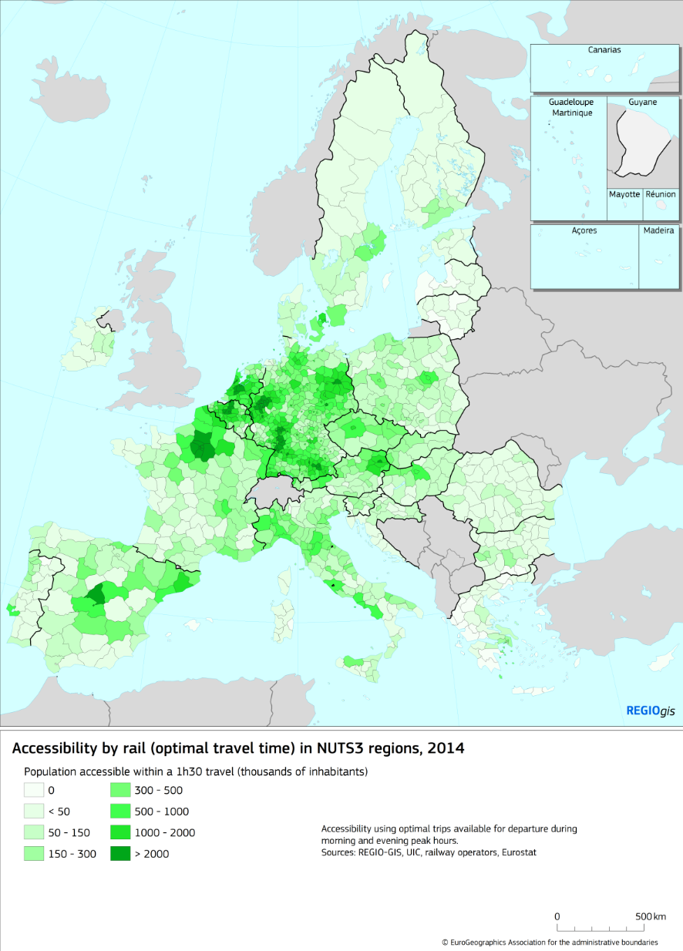
Regioninėmis iniciatyvomis galima pagerinti gyvenimo kokybę, galimybes naudotis paslaugomis ir infrastruktūra ir spręsti gyventojų skaičiaus mažėjimo neigiamo poveikio problemą. Pavyzdžiui, vietos verslo aplinką galima pagerinti teikiant verslo rėmimo paslaugas, skatinant inovacijas ir mokslinius tyrimus. Bendruomenės inicijuota vietos plėtra gali patenkinti piliečių poreikius ir pagerinti vietos gyvenimo kokybę. Sparčiai suderinus kitą ilgalaikį ES biudžetą ir ekonomikos gaivinimo priemonę „Next Generation EU“ bus užtikrinta, kad ES fondai ir sanglaudos politikos programos galėtų atlikti svarbų vaidmenį remiant šį darbą.
Pagrindinis viešosios politikos klausimas – kaip parengti tvarius sprendimus. Jau įrodyta, kad regionų ir vietos lygmeniu galima diegti inovacijas ir pažangiai valdyti demografinius pokyčius. Šios patirties panaudojimas bus labai svarbus dalijantis geriausios patirties pavyzdžiais ir plečiant novatoriškas idėjas, produktus ar paslaugas.
Bet koks politinis atsakas, kuriuo siekiama spręsti problemas regionų lygmeniu, turi būti grindžiamas vietos padėtimi. Tai svarbu todėl, kad padėtis kiekvienoje šalyje skiriasi, kai kuriose vietovėse yra didesnė kaimo ir miesto atskirtis, o kitose šalyse vyrauja priešingos tendencijos. 2018 m. gyventojų, kuriems gresia skurdas, dalis buvo ypač didelė daugelyje Vakarų Europos miestų, o rytinėje ir pietinėje ES dalyse – kaimo vietovėse.
Miestuose efektyviau naudojama energija, transportas ir žemė. Lengviau organizuoti ir prižiūrėti viešąją infrastruktūrą, pavyzdžiui, viešąjį transportą ar prieigą prie interneto, ir prieigą prie socialinių paslaugų, pavyzdžiui, priežiūros sektoriuje. Įgūdžių pasiūlos ir paklausos derinimas paprastai yra lengvesnis, todėl didėja našumas ir pajamos vienam gyventojui. Miestuose yra daugiau galimybių gauti kokybišką išsilavinimą, be kita ko, todėl, kad juose yra daugiau aukštojo mokslo įstaigų, kurios gali prisidėti prie inovacijų kūrimo.
Kita vertus, didelis gyventojų prieaugis miestuose turi būti tinkamai valdomas, kad būtų išvengta tolesnio spūsčių, taršos ir būsto išlaidų didėjimo. Spręsdami demografinių pokyčių klausimus, miestai taip pat turės pritaikyti savo paslaugas tokiose srityse kaip sveikatos priežiūra ir judumas, viešoji infrastruktūra, būstas, švietimas ir socialinė politika. Atsižvelgiant į tvirtą sąsają tarp senėjimo ir negalios, svarbu gerinti ir prieinamumą, visų pirma produktų, paslaugų ir infrastruktūros.
Kaimo vietovėse gausu žemės, jose mažesnės pragyvenimo išlaidos ir nedidelė oro tarša. Tačiau jos taip pat susiduria su tam tikrais sunkumais, visų pirma siekdamos užtikrinti geras galimybes naudotis viešosiomis ir privačiomis paslaugomis. Kaimo vietovėse, kuriose labai sumažėjo gyventojų skaičius, gali būti apleistų žemės plotų ir padidėti miškų gaisrų rizika, be to, į jas paprastai sunkiau pritraukti naujų investicijų. Viena iš susirūpinimą keliančių priežasčių – mažėjantis jaunųjų ūkininkų skaičius ir kartų atsinaujinimo poreikis.
Esminis kaimo vietovių klausimas – ar jos yra arti miesto, ar toli nuo funkcinės miesto zonos. Netoli miesto esančios kaimo vietovės gali dažnai sąveikauti su tuo miestu. Žmonės gali dirbti mieste, bet gyventi už jo ribų, kasdien važinėdami į darbą ir atgal. Šiam modeliui keliami specialūs reikalavimai, pavyzdžiui, transportui. Užduotys gali būti konkrečiai paskirstytos, pavyzdžiui, miestas gali suteikti galimybę patekti į ligonines, taip pat ir netoliese esančioje kaimo vietovėje gyvenantiems žmonėms.
Kita vertus, šalia kai kurių kaimo vietovių nėra didelių miestų. Šiuo atveju kaimo plėtrai kyla įvairių iššūkių, pavyzdžiui, pirminio sektoriaus ir susijusių vertės grandinių dominavimas arba mažesnis gyventojų skaičius ir ekonomikos augimas. Ekonomikos nuosmukis konkrečiuose regionuose yra ne tik iššūkis teritorinei sanglaudai – jis taip pat gali lemti nepasitenkinimo geografiją. Jeigu žmonės pasijustų palikti nuošalyje, jie gali prarasti pasitikėjimą mūsų ekonomikos sąžiningumu ir demokratinėmis institucijomis.
Visi šie ir kiti klausimai bus nagrinėjami Komisijos ilgalaikėje kaimo vietovių vizijoje, kuri bus pateikta kitais metais po plataus masto viešų konsultacijų ir atsižvelgus į įvairius aspektus, išryškėjusius COVID-19 pandemijos metu.

4. DVEJOPA PERTVARKA IR DEMOGRAFINIAI POKYČIAI
Demografiniai pokyčiai ir dvejopas perėjimas prie žaliosios ir skaitmeninės ekonomikos dažnai vienas kitą paveiks arba paspartins. Strateginis prognozavimas gali būti svarbi priemonė siekiant nustatyti ir numatyti problemas, kurios paveiks abi pertvarkas, ir geriau parengti politiką, kad jos būtų sprendžiamos bendrai.
Tikėtina, kad pasaulio mastu demografinių pokyčių sukeltą spaudimą dar labiau padidins klimato kaitos ir aplinkos būklės blogėjimo poveikis. Įprasti veiksmai reikštų, kad artimiausiais dešimtmečiais vienu metu labai padidėtų pasaulinis maisto, energijos ir vandens poreikis: iki 2050 m. 60 proc. padidėtų maisto, 50 proc. energijos ir 40 proc. vandens poreikis.
Europos žaliojo kurso strategijoje ir Klimato teisės akte nustatyta, kad Europa vienu metu pereis prie poveikį klimatui neutralizuojančios ir efektyvaus išteklių naudojimo ekonomikos. Taip padidės švarios energijos, tvaraus ir išmaniojo judumo poreikis, bus skatinamas perėjimas prie žiedinės ekonomikos ir bus svarbus veiksnys mūsų biologinės įvairovės apsaugos ir atkūrimo srityje. Neseniai dėl COVID-19 pandemijos įvestos izoliavimo priemonės parodė, kaip žaliosios miesto erdvės svarbios mūsų fizinei ir psichinei gerovei. Daugelis Europos miestų taip pat ėmėsi veiksmų, kad per pandemiją aktyvus judumas, pavyzdžiui, pasivaikščiojimas ir važiavimas dviračiu, taptų saugesne ir patrauklesne galimybe. Siekdama palengvinti šį darbą, 2021 m. Komisija pagal naująjį „Žaliojo miesto susitarimą“ su miestais ir merais įsteigs ES miestų žalinimo platformą.
Miestams vis labiau augant, miestų teritorijose ir toliau turi būti kuriamos žaliosios miesto erdvės, kurios taip pat gali veikti kaip absorbentai ir padėti pašalinti iš atmosferos išmetamus teršalus. Daugelis šių klausimų sprendžiami įgyvendinant ES žiedinės ekonomikos veiksmų planą, taip pat ES biologinės įvairovės strategijoje ir strategijoje „Nuo ūkio iki stalo“ bei būsimoje peržiūrėtoje ES prisitaikymo prie klimato kaitos strategijoje.
Numatoma, kad klimato kaita ir biologinės įvairovės nykimas turės reikšmingos įtakos migracijos modeliams. Taip yra todėl, kad aplinkos pokyčiai, kaip antai dykumėjimas, vandenynų rūgštėjimas ir pakrančių erozija, daro tiesioginį poveikį žmonių pragyvenimo šaltiniams ir gebėjimui išgyventi jų kilmės vietose. Prognozuojama, kad ši tendencija tęsis tik jei klimato kaitos poveikis taps akivaizdesnis. Pasaulio banko duomenimis, iki 2050 m. maždaug 143 mln. žmonių Užsachario Afrikoje, Pietų Azijoje ir Lotynų Amerikoje galėtų būti priverstinai perkelti savo šalyse, jei nebus imtasi veiksmų klimato kaitos srityje. Todėl Europa turi tapti pasauline lydere klimato ir aplinkos apsaugos priemonių srityje, visų pirma įgyvendindama Europos žaliąjį kursą ir propaguodama Žaliojo kurso diplomatiją visose politikos srityse ir partnerystėse.
Skaitmeninė revoliucija ir sparti interneto sklaida jau pakeitė žmonių gyvenimą ir įpročius. Skaitmeninimas gali padidinti našumą ir ekonomikos augimą, tačiau dėl nevienodos prieigos prie interneto atsiranda skaitmeninė atskirtis, kuri tampa svarbiu nelygybės aspektu. Be to, ši atskirtis gali dar labiau padidėti dėl skaitmeninių įgūdžių trūkumo, didelių įgūdžių lygio skirtumų tarp šalių ir regionų ir nepakankamo prieinamumo.
Dabartinė krizė parodė, kad perėjimas prie skaitmeninių technologijų turi kuo greičiau tapti realybe visiems: visoje Europoje taikant socialinių kontaktų ribojimo priemones, daug žmonių turėjo dirbti namuose arba naudotis internetu ar mobiliosiomis programėlėmis, kad galėtų bendrauti su šeima ir draugais. Prieiga prie patikimo ir spartaus interneto ir galimybė naudotis skaitmeninėmis priemonėmis yra dar svarbesnė įmonėms, darbuotojams ir savarankiškai dirbantiems asmenims.

5. DEMOGRAFIJOS GEOPOLITIKA. EUROPA PASAULYJE
Demografiniai pokyčiai taip pat turi įtakos Europos geopolitinėms perspektyvoms ir padėčiai pasaulyje. Gyventojų skaičius ir ekonomikos dydis vaidina svarbų vaidmenį pasaulio galios struktūrose. Kadangi Europos valstybės, palyginti su kitomis besiformuojančios rinkos ekonomikos šalimis, yra mažesnės ir turi mažiau ekonominių galių, būtinybė Europos Sąjungai pasinaudoti visa savo kolektyvine įtaka yra svarbesnė nei bet kada. Kita vertus, pandemijos metu įsitikinome, kad virusas nepaiso sienų ir sukelia problemų, kurios yra bendros daugeliui pasaulio vietų.
Europos gyventojų dalis pasaulyje mažėja. 1960 m. 27-ių ES valstybių narių gyventojai sudarė apie 12 proc. pasaulio gyventojų. Šiandien šis rodiklis siekia apie 6 proc. ir prognozuojama, kad iki 2070 m. jis sumažės iki mažiau nei 4 proc. Kitas svarbus pokytis – didėjanti Afrikos gyventojų dalis pasaulyje: prognozuojama, kad ji padidės nuo 9 proc. iki 32 proc., o Azijos gyventojų dalis šiek tiek sumažės.
Pasaulio gyventojų skaičius žemynuose, 1960–2070 m.
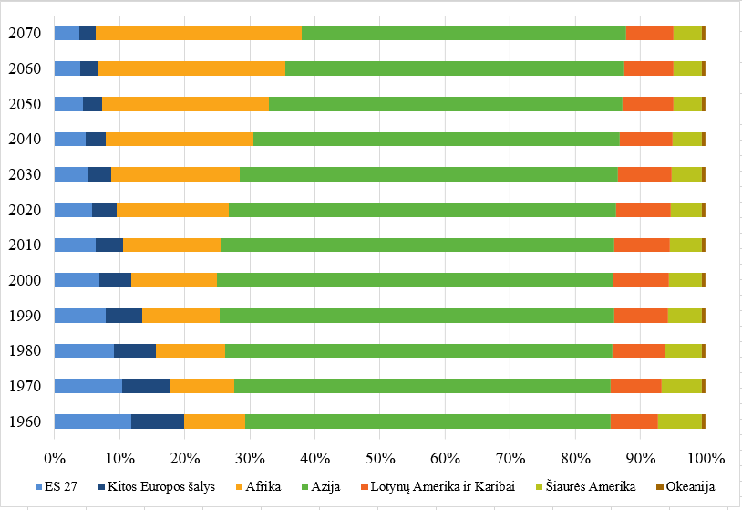
Šaltinis: Jungtinių Tautų ekonomikos ir socialinių reikalų departamento gyventojų skyrius, 2019 m.
Europa yra ne vienintelis senėjantis žemynas, bet jis seniausias skaičiuojant pagal vidurkį. Lyginant tendencijas Europoje su kitomis pasaulio dalimis, akivaizdu, kad kituose žemynuose vyksta panašus senėjimo procesas, nors, palyginti su Europa, jis yra lėtesnis. Remiantis prognozėmis, vidutinis amžius Afrikoje ilgainiui taip pat didės, tačiau tikimasi, kad nuo dabar iki 2070 m. Afrika išliks jauniausiu žemynu.
Pasaulio gyventojų amžiaus mediana pagal žemyną, 1960–2070 m.
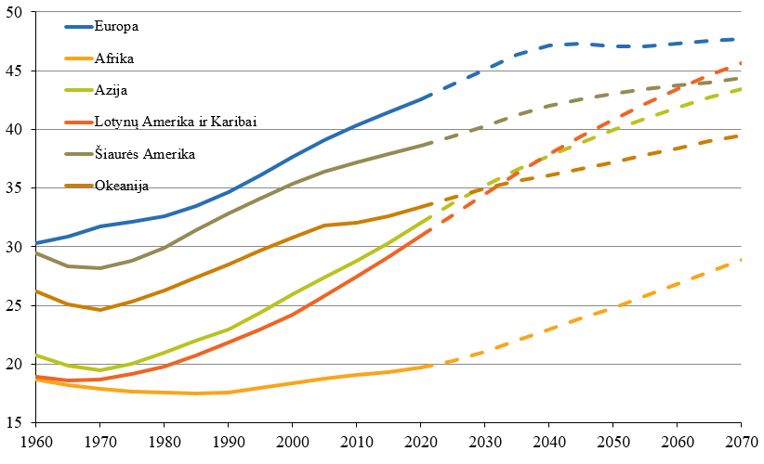

Šaltinis: Jungtinių Tautų ekonomikos ir socialinių reikalų departamento gyventojų skyrius, 2019 m.
Europos dalis pasaulio BVP taip pat mažėja. 2004 m. Europos BVP sudarė 18,3 proc. pasaulio BVP, o 2018 m. ji sumažėjo iki 14,3 proc.. Mažėjant darbingo amžiaus gyventojų skaičiui kyla pavojus, kad ši tendencija tęsis ar net paspartės. Valstybės narės taps mažiau įtakingais ekonominės veiklos vykdytojais, tačiau visa ES ir toliau bus svarbi ekonominė, politinė ir diplomatinė veikėja.
Europa turės mąstyti, veikti ir reikštis tvirtai, vieningai ir strategiškai. Turėsime stiprinti esamus partnerystės ryšius ir kurti naujus, visų pirma su artimiausiais partneriais ir kaimynais. Naujoji Visapusiška strategija su Afrika yra ypač svarbi atsižvelgiant į papildomus demografinius iššūkius, su kuriais susidurs abu žemynai. Bus dar svarbiau palaikyti taisyklėmis grindžiamą pasaulinę tvarką ir jos institucijas, pavyzdžiui, Jungtines Tautas ar Pasaulio prekybos organizaciją, ir aktyviau dalyvauti tarptautinėse struktūrose.

IŠVADOS IR PERSPEKTYVOS
Šiuo ypatingų sunkumų ir netikrumo laikotarpiu visų europiečių labui Europos Sąjunga, jos valstybės narės ir jų regionai yra bendrai suinteresuoti reaguoti į demografinių pokyčių poveikį. Tokios reagavimo priemonės sudaro Europos ekonomikos gaivinimo ir atsparesnės, tvaresnės ir teisingesnės Sąjungos kūrimo planą. Tolesni veiksmai priklauso nuo keleto strateginių klausimų, pvz., kaip skatinti inovacijas ir našumą; kaip į darbo rinką įtraukti daugiau žmonių; kaip modernizuoti sveikatos priežiūros sistemas, socialinę apsaugą ir socialines paslaugas ir kaip mažinti teritorinius skirtumus.
Atsižvelgdama į tai ir remdamasi šios ataskaitos išvadomis, Komisija pateiks Žaliąją knygą dėl senėjimo ir Ilgalaikę kaimo vietovių viziją. Komisija taip pat atidžiai išnagrinės kitus šioje ataskaitoje akcentuojamus klausimus, pavyzdžiui, vienišumo, socialinės izoliacijos, psichikos sveikatos, ekonominio atsparumo ir ilgalaikės sveikatos priežiūros problemas.
Iš šios ataskaitos taip pat matyti, kad demografinius aspektus reikia įtraukti į įvairias ES politikos sritis. Komisija yra pasirengusi visapusiškai atlikti savo vaidmenį, panaudodama visas turimas priemones, visų pirma pasitelkdama ilgalaikį ES biudžetą ir ekonomikos gaivinimo priemonę „Next Generation EU“. Atgaivinimo pastangomis bus remiama socialinė sanglauda, integracija ir įtrauktis, kaimo plėtra, švietimas ir mokymas. Prireikus bus remiamos struktūrinės reformos ir siekiama konkurencingo tvarumo, kuo geriau išnaudojant Europos semestro teikiamas galimybes.
Be to, akivaizdu, kad nėra vieno visiems tinkančio požiūrio. Formuojant politiką reikia įvertinti realią padėtį atskirose vietovėse ir mažinti regionų skirtumus. Atsižvelgdama į tai, Komisija toliau skatins didėjančią konvergenciją, užtikrins teisingą pertvarką, socialinį teisingumą, lygias galimybes ir nediskriminavimą, visų pirma įgyvendindama Europos socialinių teisių ramstį ir ES lyčių lygybės strategiją.
Būtina ryžtingai spręsti dvejopą demokratijos ir demografijos problemą. Kaip matyti iš per krizę išryškėjusių požymių, dėl demografinių pokyčių mūsų demokratijai gresia ir nauji iššūkiai, ir atsiranda naujų galimybių. Jei ši pertvarka bus gerai valdoma, ji padės užtikrinti, kad mūsų valdymo ir dalyvavimo sistemos būtų dinamiškos, atsparios, įtraukios ir atspindėtų visuomenės įvairovę. Turime šalinti pagrindines problemų priežastis ir vengti nepasitenkinimo geografijos. Konferencija dėl Europos ateities bus pagrindinė priemonė klausytis, mokytis ir rasti sprendimų.
Nors dar per anksti daryti pagrįstas demografines išvadas dėl COVID-19 krizės, kartu su šia ataskaita sukurta speciali interneto svetainė padės analizuoti didelio masto palyginamus statistinius duomenis visoje Sąjungoje, kai tik jie bus gauti, siekiant suformuoti patikima informacija pagrįstus politinius svarstymus ir sprendimus.
Remdamasi šia ataskaita, Komisija užmegs dialogą su atitinkamais suinteresuotaisiais subjektais, visų pirma regioniniu lygmeniu, ir diskutuos su valstybėmis narėmis, ES institucijomis ir įstaigomis, visų pirma su Europos ekonomikos ir socialinių reikalų komitetu ir Regionų komitetu.

COM(2020) 456 final: „Proga Europai atsigauti ir paruošti dirvą naujai kartai“.
Komisijos tarnybų darbiniame dokumente (SWD(2020) 109 final) pateikiama papildomų diagramų, žemėlapių ir lentelių.
Jeigu nenurodyta kitaip, šioje ataskaitoje sąvokos Europa ir ES reiškia 27-ias Europos Sąjungos valstybes nares (ES 27).
Šioje ataskaitoje naudojami Eurostato statistiniai duomenys grindžiami 2020 m. gegužės mėn. Eurostato duomenų bazės duomenimis.
Daugiau mirtingumo ir tikėtinos gyvenimo trukmės statistikos pateikiama Eurostato svetainėje „Statistics Explained“: https://ec.europa.eu/eurostat/statistics-explained/index.php?title=Mortality_and_life_expectancy_statistics.
Gyventojų skaičiaus prognozės (projekcijos) yra hipotetiniai scenarijai „kas jeigu“, pagrįsti stebėjimų duomenimis, kurie padeda suprasti gyventojų skaičiaus dinamiką. Svarbu, kad projekcijos nebūtų suprantamos kaip prognozės. Daugiau informacijos pateikiama Eurostato gyventojų skaičiaus prognozėse: https://ec.europa.eu/eurostat/web/population-demography-migration-projections/population-projections-data.
Daugiau informacijos apie koncepciją ir duomenis: https://ec.europa.eu/eurostat/statistics-explained/pdfscache/1101.pdf.
Daugiau informacijos pateikta puslapyje „State of Health in the EU“, ataskaitoje „Apie sveikatą glaustai. Europa 2018 m.“, EBPO/ES (2018 m.) – https://ec.europa.eu/health/state/glance_lt.
2018 m. 49 % 65 metų ir vyresnių asmenų nurodė, kad turi negalią arba ilgalaikį veiklumo apribojimą. (Šaltinis: Eurostato internetinė lentelė hlth_silc_06).
Bendrame teritorinių statistinių vienetų klasifikatoriuje, vadinamajame NUTS klasifikatoriuje, regionai skirstomi į tris tipus. Šiame žemėlapyje parodyti NUTS 2 tipo regionai. Šalies NUTS 2 tipo regione gyvena vidutiniškai 800 000–3 mln. žmonių.
Daugiau informacijos apie gimstamumo statistiką pateikiama Eurostato svetainėje „Statistics Explained“: https://ec.europa.eu/eurostat/statistics-explained/index.php?title=Fertility_statistics.
Iš 1 169 NUTS 3 tipo regionų tik 4-iuose gimstamumas viršija 2,1 vaiko: Majote (4,6 vaiko), Gajanoje (3,8 vaiko), Reunjone (2,4 vaiko) ir Meliljoje (2,3 vaiko).
Šiame žemėlapyje parodyti NUTS 3 tipo regionai. Šalies NUTS 3 tipo regione gyvena vidutiniškai 150 000–800 000 žmonių.
Amžiaus mediana yra platus gyventojų amžiaus matas: pusė gyventojų yra vyresni nei amžiaus mediana, o kita pusė – jaunesni.
Daugiau informacijos apie populiacijos struktūrą ir senėjimą pateikiama Eurostato svetainėje „Statistics Explained“: https://ec.europa.eu/eurostat/statistics-explained/index.php?title=Population_structure_and_ageing.
Darbingu amžiumi paprastai laikomas gyventojų amžius nuo 20 iki 64 metų. Kadangi gyventojai senėja ir vis daugiau 65 metų ir vyresnių žmonių ir toliau dirba, ši tradicinė apibrėžtis gali keistis.
Ageing Europe: Looking at the lives of older people in the EU (liet. Senėjanti Europa. Žvilgsnis į vyresnio amžiaus žmonių gyvenimą ES), Europos Komisija, 2019 m.
Šie skaičiai apima ne tik trečiųjų šalių piliečius, bet ir ES piliečius, kurie grįžta į ES arba iš jos išvyksta. Daugiau informacijos apie migracijos statistiką pateikiama Eurostato svetainėje „Statistics Explained“: https://ec.europa.eu/eurostat/statistics-explained/index.php?title=Migration_and_migrant_population_statistics.
Daugiau informacijos apie gyventojų skaičiaus ir gyventojų skaičiaus pokyčių statistiką pateikiama Eurostato svetainėje „Statistics Explained“: https://ec.europa.eu/eurostat/statistics-explained/index.php?title=Population_and_population_change_statistics.
2020 m. balandžio mėn. Eurostatas paskelbė 2019 m. duomenimis pagrįstas gyventojų skaičiaus prognozes. Rengiant duomenis COVID-19 pandemijos poveikis nebuvo žinomas ir į jį nebuvo atsižvelgta. Daugiau informacijos apie gyventojų skaičiaus prognozes pateikiama Eurostato svetainėje „Statistics Explained“: https://ec.europa.eu/eurostat/web/population-demography-migration-projections/population-projections-data.
Šiame žemėlapyje parodyti NUTS 3 tipo regionai. Šalies NUTS 3 tipo regione gyvena vidutiniškai 150 000–800 000 žmonių. Duomenys atitinka Eurostato regionines prognozes (EUROPOP2013).
The 2018 Ageing Report: Economic and Budgetary Projections for the EU Member States (2016-2070) (liet. 2018 m. ataskaita dėl visuomenės senėjimo. Ekonominės ir biudžeto projekcijos ES valstybėms narėms (2016–2070 m.)), Europos Komisijos ir Ekonominės politikos komiteto institucinis dokumentas Nr. 079, 2018 m.
Komisijos 2020 m. pavasario ekonominė prognozė, 2020-05-06.
Lygybės sąjunga. 2020–2025 m. lyčių lygybės strategija, priimta 2020 m. kovo 5 d. (COM(2020) 152 final).
The 2018 Ageing Report: Economic and Budgetary Projections for the EU Member States (2016-2070) (liet. 2018 m. ataskaita dėl visuomenės senėjimo. Ekonominės ir biudžeto projekcijos ES valstybėms narėms (2016–2070 m.)), Europos Komisijos ir Ekonominės politikos komiteto institucinis dokumentas Nr. 079, 2018 m.
Nauja Europos pramonės strategija, priimta 2020 m. kovo 10 d. COM(2020) 102 final.
Žr., pvz., Canton, E., Thum-Thysen, A., Voigt, P. (2018) Economists’ musings on human capital investment: How efficient is public spending on education in EU Member States? European Economy Discussion Paper 81: https://ec.europa.eu/info/publications/economy-finance/economists-musings-human-capital-investment-how-efficient-public-spending-education-eu-member-states_en.
https://www.ecdc.europa.eu/en/cases-2019-ncov-eueea.
Šiame žemėlapyje parodyti NUTS 3 tipo regionai. Šalies NUTS 3 tipo regione gyvena vidutiniškai 150 000–800 000 žmonių. Duomenys atitinka Eurostato regionines prognozes (EUROPOP2013).
Daugiau informacijos apie programą „ES – sveikatos labui“: https://ec.europa.eu/health/funding/eu4health_lt.
https://data.consilium.europa.eu/doc/document/ST-12983-2013-INIT/en/pdf.
Sveikatos padėtis ES. 2019 m. šalių sveikatos profiliai, SHARE tyrimas, 2017 m.
Daugiau informacijos: https://ec.europa.eu/food/farm2fork_en.
Sveikatos būklė ES, ataskaita „Apie sveikatą glaustai. Europa 2018 m.“, EBPO/ES (2018 m.), p. 178 ir 180.
Šis trūkumas gali būti susijęs su skirtingomis priežastimis, įskaitant darbo užmokesčio lygį ir darbo sąlygas.
Daugiau informacijos: https://www.oecd.org/els/health-systems/who-cares-attracting-and-retaining-elderly-care-workers-92c0ef68-en.htm.
Europos Sąjungos pagrindinių teisių chartijos 35 straipsnis.
„Trejopą naudą“ remia Europos inovacijų partnerystė vyresnių žmonių aktyvumo ir sveikatos srityje. Daugiau informacijos: https://ec.europa.eu/eip/ageing/about-the-partnership_en.
2018 m. ataskaitoje dėl visuomenės senėjimo bendros senėjimo išlaidos apibrėžiamos kaip viešosios išlaidos pensijoms, sveikatos priežiūrai, ilgalaikei priežiūrai, švietimui ir bedarbio pašalpoms.
Išsami sveikatos priežiūros ir ilgalaikės priežiūros išlaidų augimo veiksnių analizė pateikta dokumente „Joint Report on Healthcare and Long-Term Care Systems and Fiscal Sustainability“ (liet. „Bendra sveikatos priežiūros ir ilgalaikės priežiūros sistemų ir fiskalinio tvarumo ataskaita“), Europos Komisija ir Ekonominės politikos komitetas (EPK), 2016 m.
Dvi vyresnio amžiaus žmonių skurdo dedamosios yra: asmenys, kurių pajamos nesiekia 60 % nacionalinės medianos, ir asmenys, kurie negali sau leisti bent 4 iš 10 pagrindinių daiktų (žr. https://ec.europa.eu/eurostat/statistics-explained/index.php/Glossary:Material_deprivation).
Išsami demografinių pokyčių poveikio pensijų adekvatumui analizė pateikta dokumente „The 2018 Pension Adequacy Report: current and future income adequacy in old age in the EU“ (liet. „2018 m. pensijų adekvatumo ataskaita. Dabartinių ir būsimų pajamų adekvatumas senatvėje ES“), Europos Komisija ir Socialinės apsaugos komitetas (SAK), 2018 m.
2018 m. 27-iose ES valstybėse narėse ne visą darbo dieną dirbo 30,5 % moterų ir 9,2 % vyrų (Eurostatas, Darbo jėgos tyrimas).
Pagal terminuotas darbo sutartis dirbančių 15–64 metų asmenų skaičius pastaraisiais metais išliko stabilus. 2018 m. jis sudarė 12,1 % visų darbuotojų. Moterų dalis yra šiek tiek didesnė (13,1 %) nei vyrų (11,2 %) (Eurostatas).
NUTS klasifikatoriuje regionai žymimi kaip NUTS 3, o vietos matmuo – kaip LAU (vietos administraciniai vienetai).
COM(2020) 451 final, 2020-05-08.
Šiame žemėlapyje parodyti NUTS 3 tipo regionai. Šalies NUTS 3 tipo regione gyvena vidutiniškai 150 000–800 000 žmonių.
http://publications.jrc.ec.europa.eu/repository/handle/JRC120680.
Daugiau informacijos: https://doi.org/10.1787/b902cc00-en.
Šiame žemėlapyje parodyti NUTS 3 tipo regionai. Šalies NUTS 3 tipo regione gyvena vidutiniškai 150 000–800 000 žmonių.
Daugiau informacijos: https://ec.europa.eu/info/publications/mff-legislation_en.
Daugiau informacijos: https://ec.europa.eu/regional_policy/en/information/publications/regional-focus/2018/access-to-universities-in-the-eu-a-regional-and-territorial-analysis.
Daugiau informacijos: https://urban.jrc.ec.europa.eu/thefutureofcities/ageing#the-chapter.
Forest fires — Sparking fire smart policies in the EU (liet. „Miškų gaisrai. Išmanioji priešgaisrinė politika ES“), Europos Komisija, 2018 m.
EBPO, 2018 m. Politikos dokumentas „Rural 3.0 – a framework for rural development“ (liet. „Kaimas 3.0. Kaimo plėtros priemonių sistema“). https://www.oecd.org/cfe/regional-policy/Rural-3.0-Policy-Note.pdf.
https://ec.europa.eu/regional_policy/en/information/publications/regional-focus/2008/remote-rural-regions-how-proximity-to-a-city-influences-the-performance-of-rural-regions.
Daugiau informacijos: http://www.fao.org/global-perspectives-studies/en.
Daugiau informacijos: https://ec.europa.eu/info/strategy/priorities-2019-2024/european-green-deal_lt.
Daugiau informacijos: https://news.un.org/en/story/2019/07/1043551.
Daugiau informacijos: https://openknowledge.worldbank.org/handle/10986/29461.
Daugiau informacijos apie 2019 m. JT pasaulio gyventojų skaičiaus perspektyvų peržiūrą pateikta puslapyje https://population.un.org/wpp/.
Šaltinis: Pasaulio bankas, BVP PGP (perkamosios galios pariteto) duomenys iš pasaulio vystymosi rodiklių duomenų bazės.
JOIN(2020) 4 final, 2020-03-09.
https://ec.europa.eu/regional_policy/en/information/publications/working-papers/2018/the-geography-of-eu-discontent.

